固定资产调拨、变动操作流程
（含二级单位内部的调拨、二级单位之间的变动和单价的增值或减值的变动）

总的说明：
1.资产调拨模块，需由资产使用人- 老师个人的账户操作，调拨给本二级单位内的其他人，需要那个老师的账号确认下。二级单位的子库房之间的调拨、存放地点的变更，只需本二级单位的资产管理员确认下。
2.资产变动模块，在这个模块里做的使用人、存放地点、使用单位（及库房）的变动，需要由国资处审核通过后，才算成功。
3.资产变动——单价变动：需要把某个原资产的单价进行变动，比如把某个原资产增值或减值，在“资产变动——单价变动”里操作，详见下面第16页开始的步骤说明。

一、资产调拨（单位内部使用人和存放地点变动，由资产管理员审核）：

1.“二级单位内调拨”操作

功能说明：
（1）适用场景：改变使用人、存放地点，且变动后资产仍在二级单位内部。
（2）审核流程：
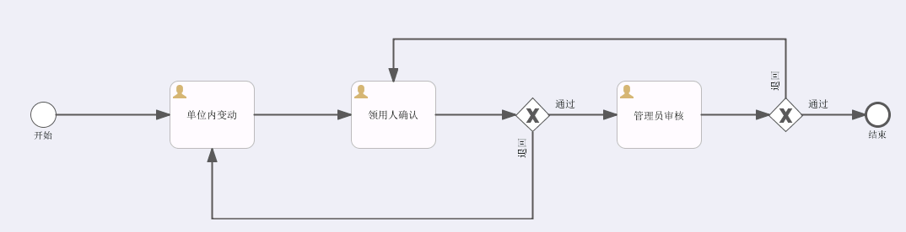
（3）与“资产变动”不同：相对于资产变动，资产调拨是每一位老师都可以进行变动，可以更改自己名下资产的存放地点、使用人。
（4）“领用人确认”说明：资产调拨给A老师，需要A老师确认后（A老师即为领用人），资产管理员才能审核。

操作步骤：
（1）点击主菜单“资产管理”菜单（步骤1），→ 点击左边菜单列表的“资产调拨”，→ 选择“二级单位内调拨 ”（步骤2）， → 点击“单位内调拨申请”（步骤3），（见下图1），→ 系统给出“单位内调拨申请业务说明”提示，见（下图2），→ 点击右下角“确定”，进入单位内调拨资产选择界面。
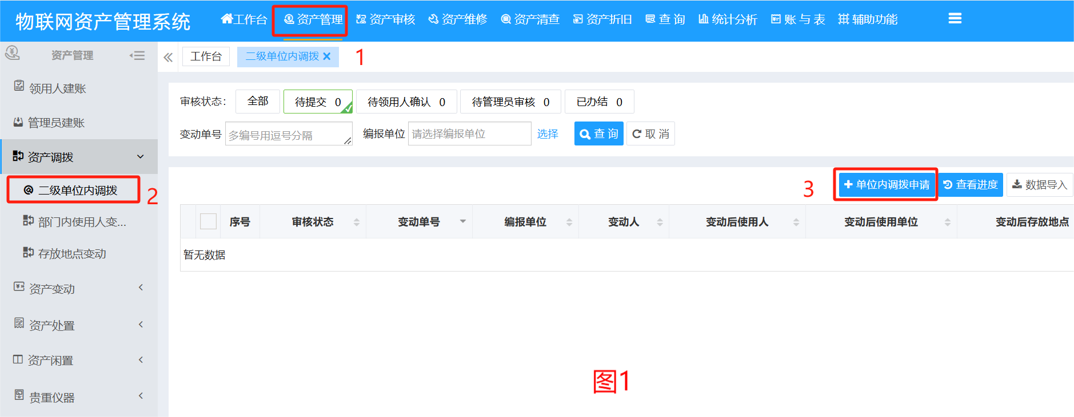
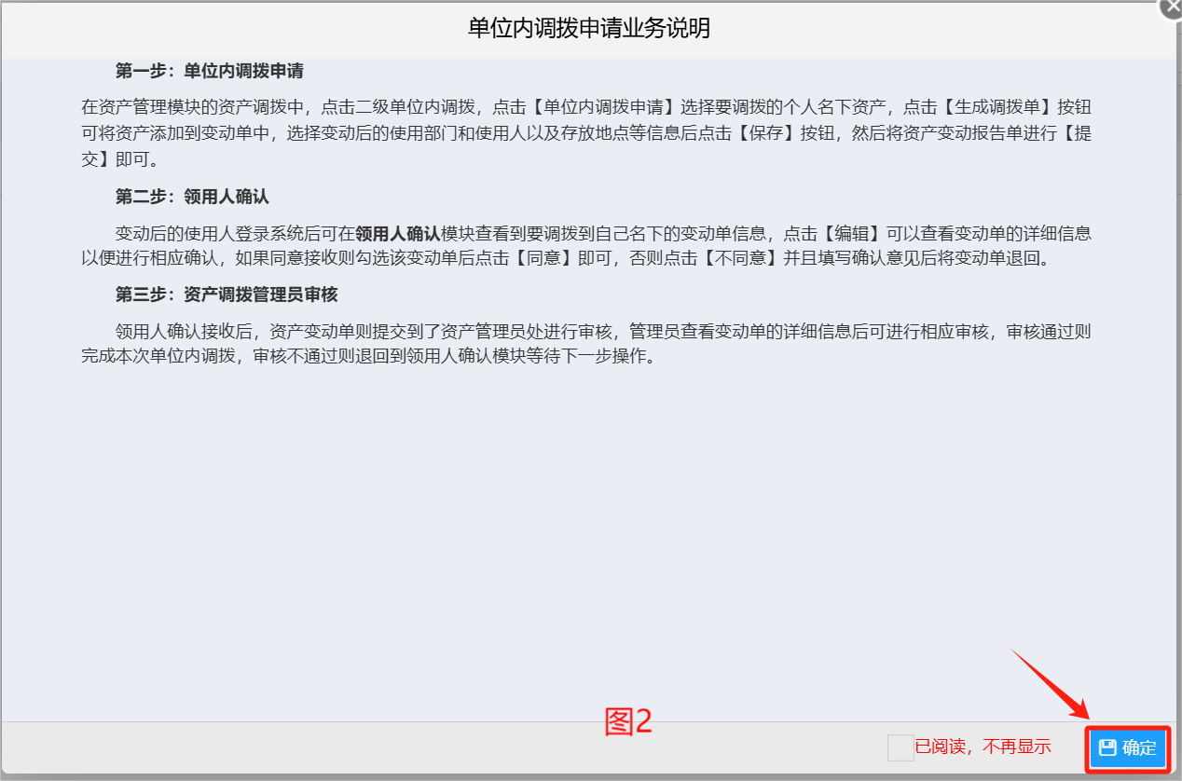
（2）生成调拨单：在列示的资产列表中，勾选资产，可以选择多个资产，此时窗体右下角蓝色圆圈上会显示选择资产的个数（见下图3），→ 鼠标移动到“蓝色圆圈”，→ 系统自动调出“已选择的资产列表”窗口（见下图4），→ 点击“生成调拨单”按钮，根据提示“确认要生成调拨单”（见下图5），→ 点击“确定”按钮。
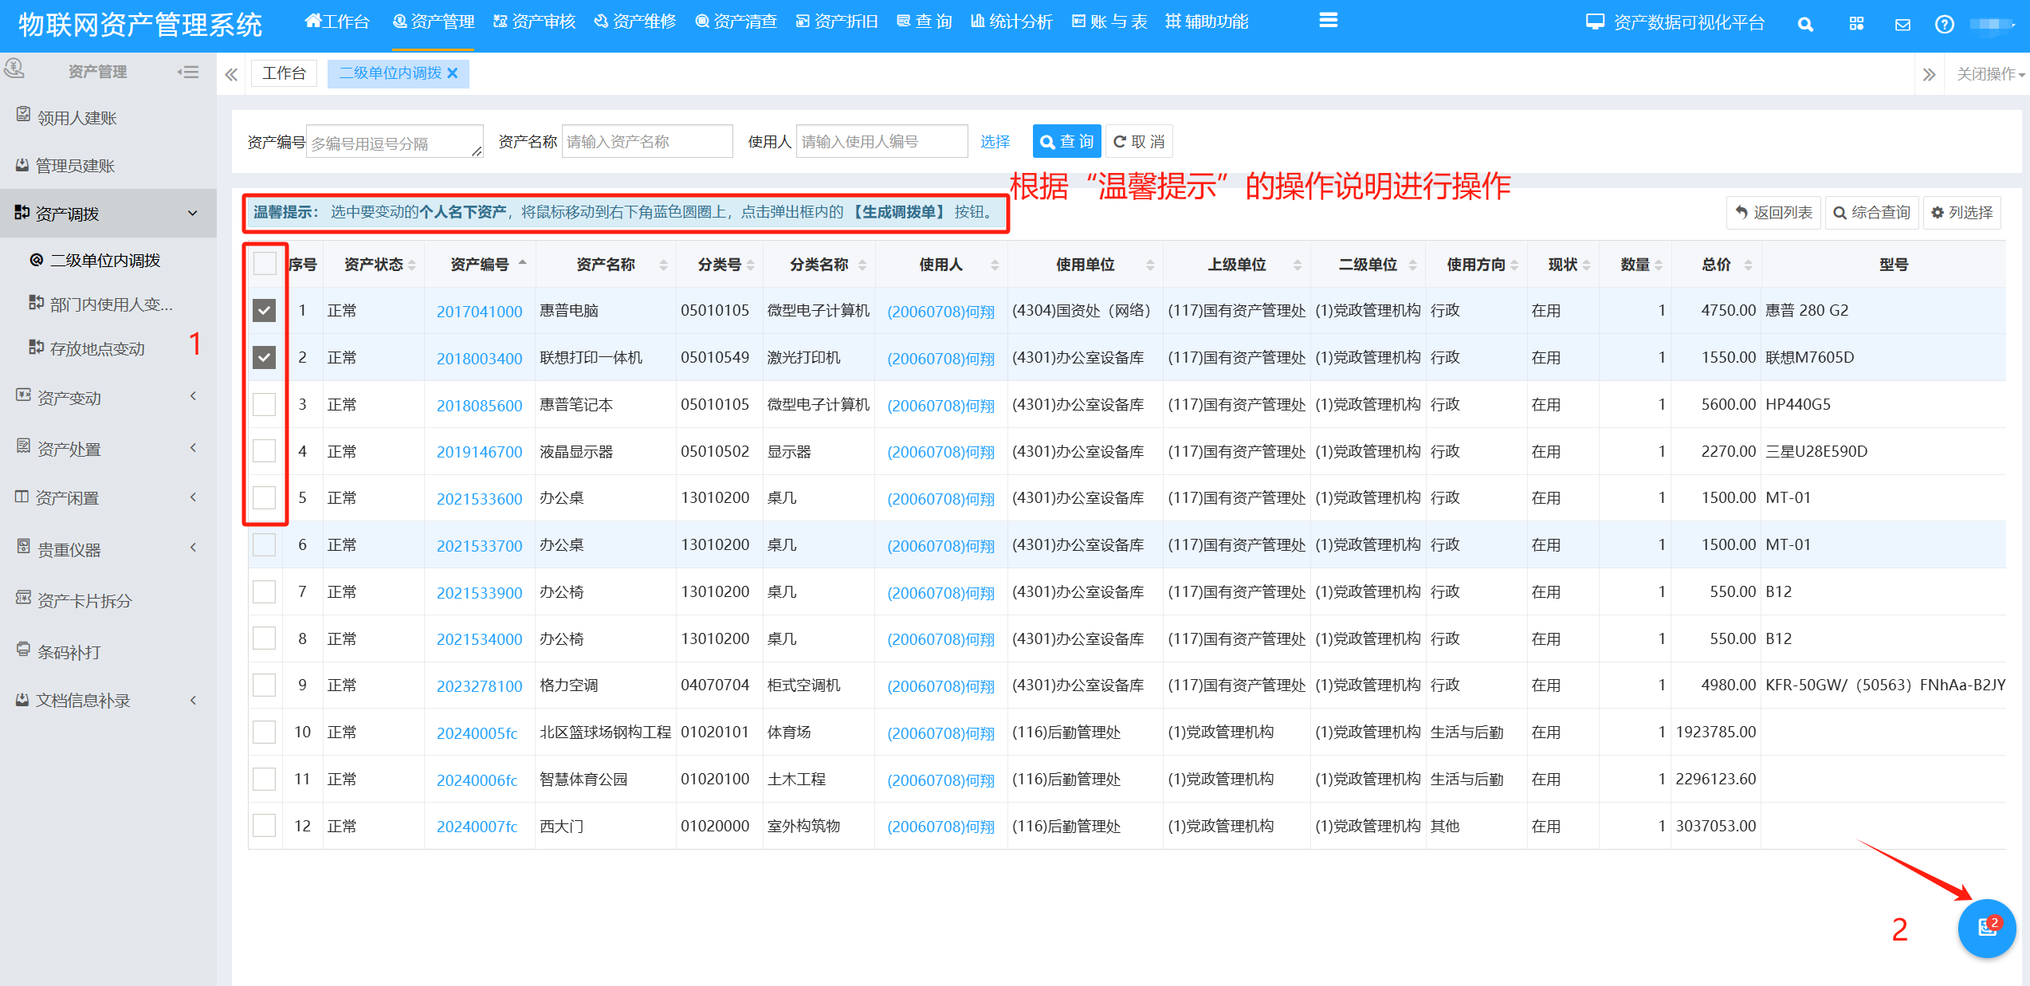
图3
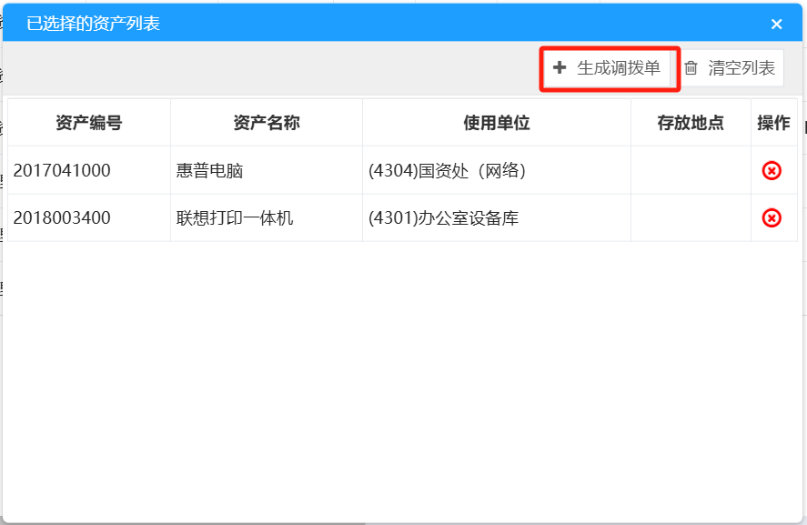
图4
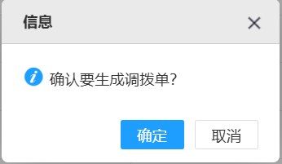
图5
（3）编辑变动单信息：选择“变动后的使用人”、“变动后存放地点”（步骤1），→ 输入“变动原因”（步骤2），→ 点击“保存”按钮（步骤3），见下图6，点击“提交”按钮提交至管理员审核或点击“返回”返回资产调拨操作列表：

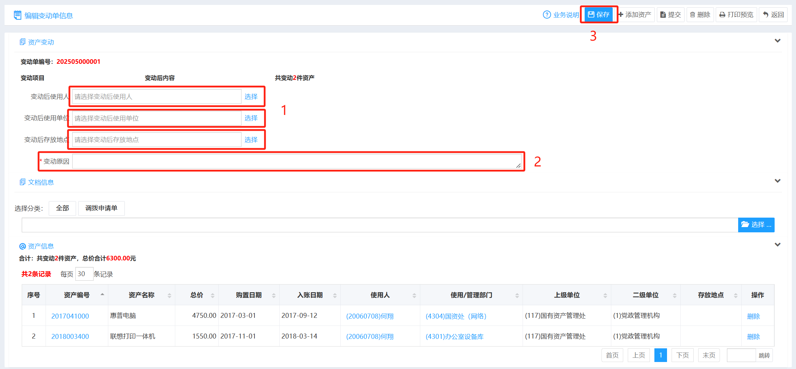

图6
（4）提交调拨单：勾选待提交的调拨单（步骤1），→ 点击右边的“提交”按钮（步骤2），提交“单位内调拨单”到资产管理员审核，审核之后即完成调拨（见下图7）：

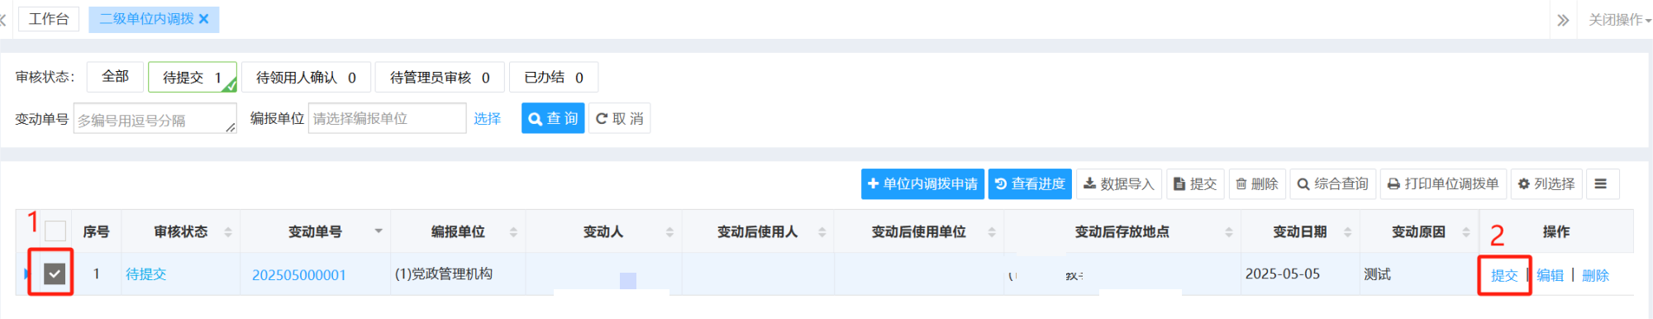

2.“部门内使用人变动”操作（需领用人确认，无需管理员审核）
（1）点击主菜单“资产管理”菜单（步骤1），→ 点击左边菜单列表的“资产调拨”，→ 选择“部门内领用人变动”（步骤2）， → 点击“使用人变动申请”（步骤3）（见下图1），→ 系统给出“使用人变动申请业务说明”提示（见下图2），→ 点击右下角“确定”，进入使用人变动界面。
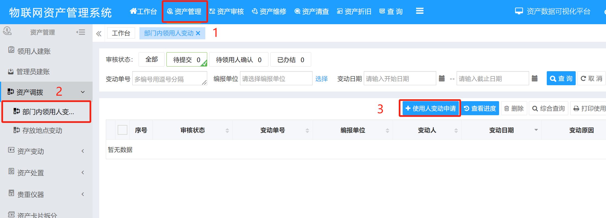
图1
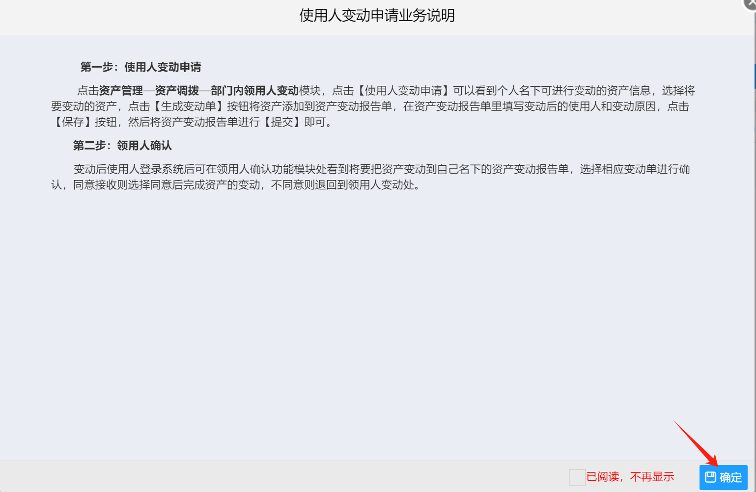
图2

（2）生成资产变动单：在列示的资产列表中，勾选资产，可以选择多个资产，此时窗体右下角蓝色圆圈上会显示选择资产的个数（见下图3），→ 鼠标移动到“蓝色圆圈”，→ 系统自动调出“已选择的资产列表”窗口（见下图4），→ 点击“生成变动单”按钮，根据提示“确认要生成变动单”，→ 点击“确定”按钮（见下图5）：

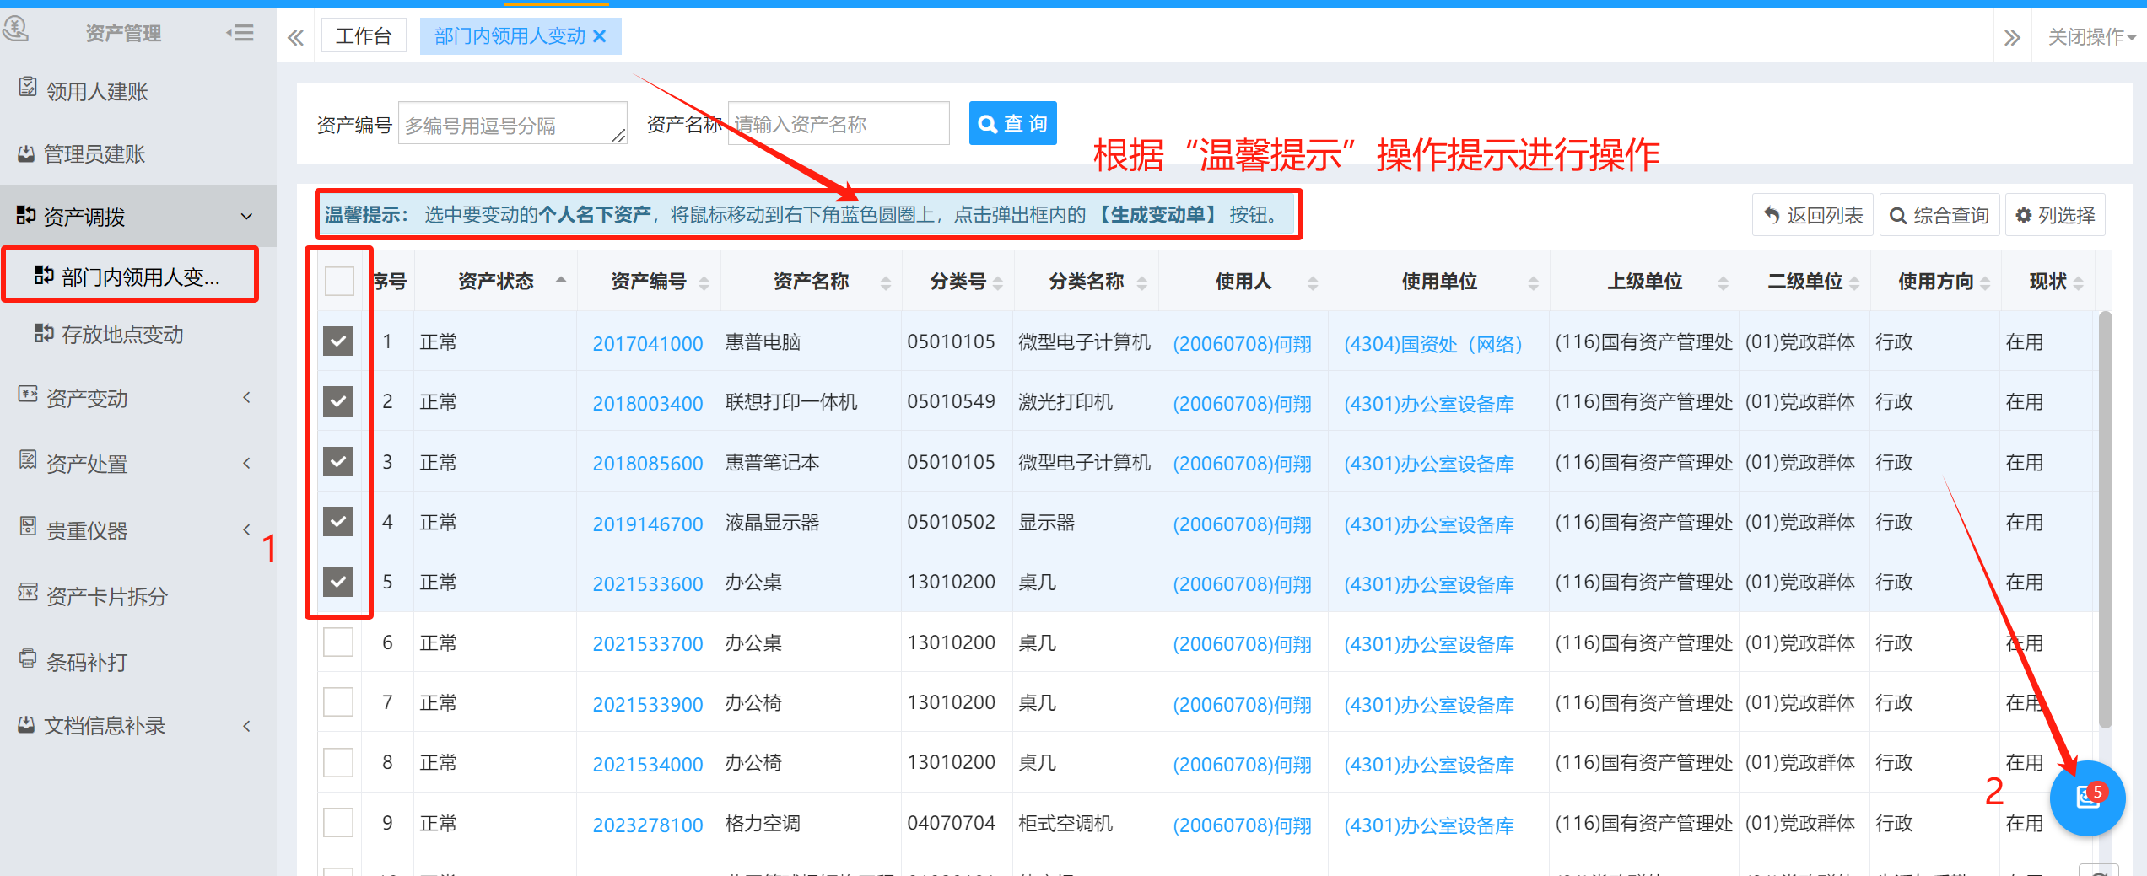
图3

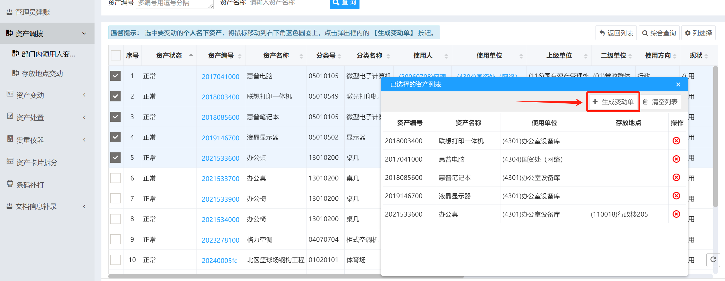
图4

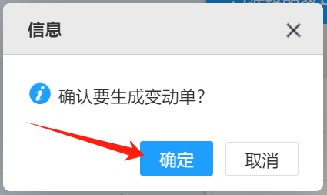
图5

（3）编辑使用人变动单信息：选择变动后的使用人（步骤1），→ 输入变动原因（步骤2），→ 点击“保存”按钮（步骤3），见下图6：
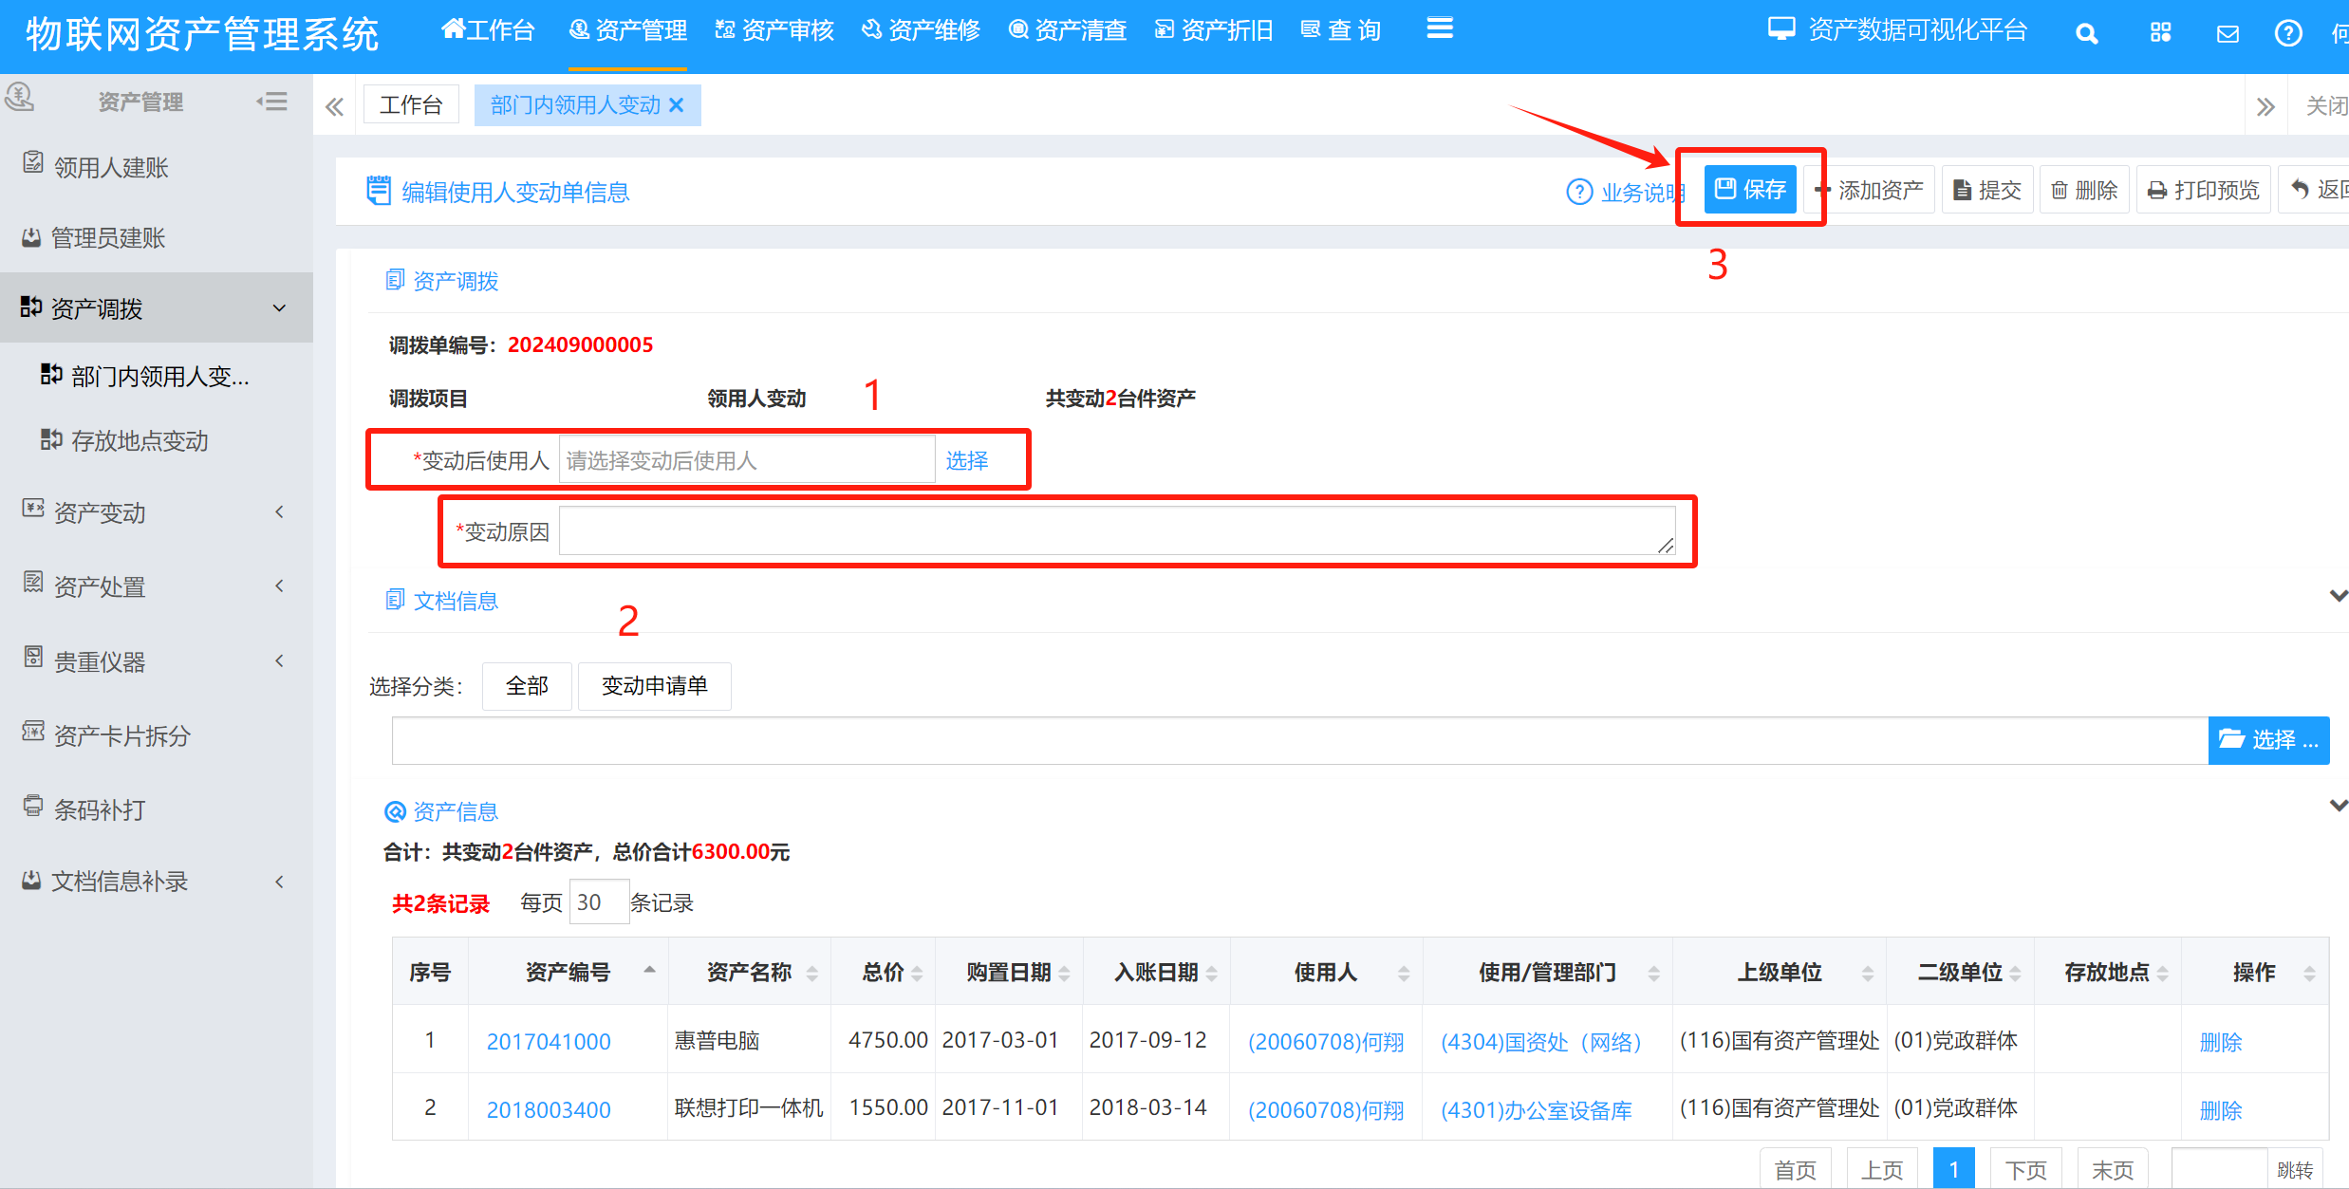
图6

（4）提交变动单：勾选待提交的变动单（步骤1），→ 点击右边的“提交”按钮（步骤2），提交“部门内使用人变动单”，到资产管理审核。见下图7：

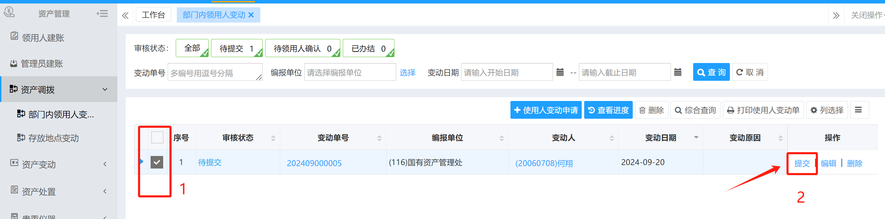
图7

3.“存放地点变动”操作（此操作仅限部门管理员）
（1）点击主菜单“资产管理”菜单，→ 点击左边菜单列表的“资产调拨”（步骤1），→ 选择“存放地点变动”（步骤2），→ 点击“存放地点变动申请”（步骤3）（见下图8），→ 系统给出“存放地点变动业务说明”提示（见下图9），→ 点击右下角“确定”，进入存放地点变动界面。

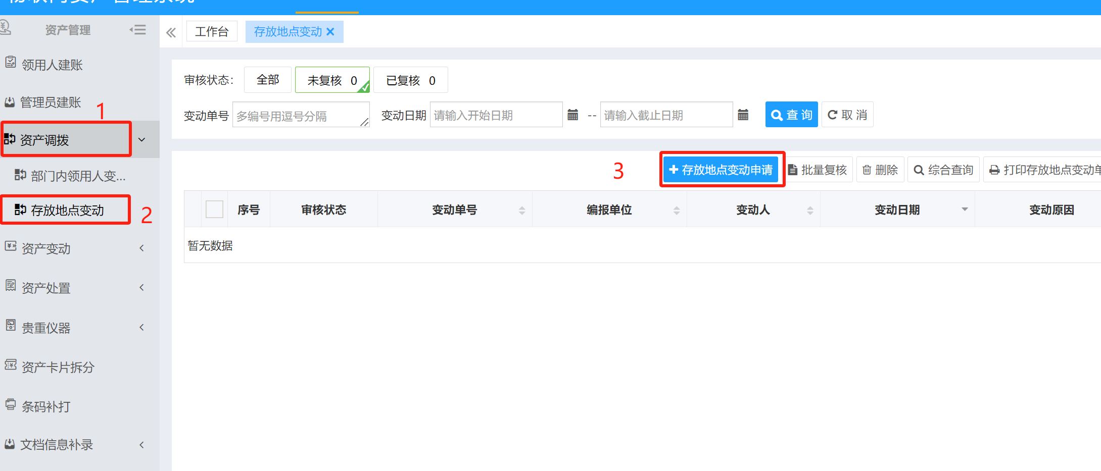
图8

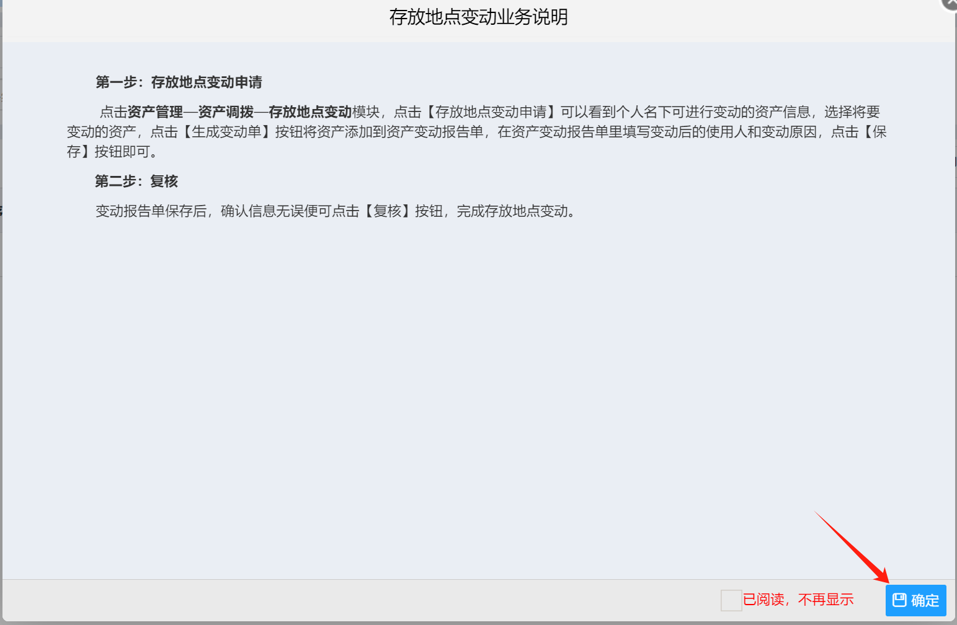
图9

（2）生成资产存放地点变动单：在列示的资产列表中，勾选资产，可以选择多个资产，此时窗体右下角蓝色圆圈上会显示选择资产的个数（见下图10），→ 鼠标移动到“蓝色圆圈”，→ 系统自动调出“已选择的资产列表”窗口（见下图11），→ 点击“生成变动单”按钮，→ 根据提示“确认要生成变动单”，→ 点击“确定”按钮（见下图12）：
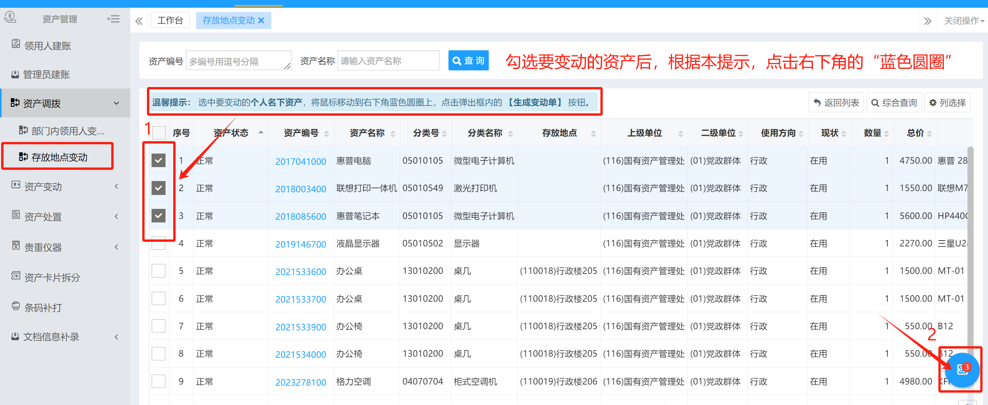
图10

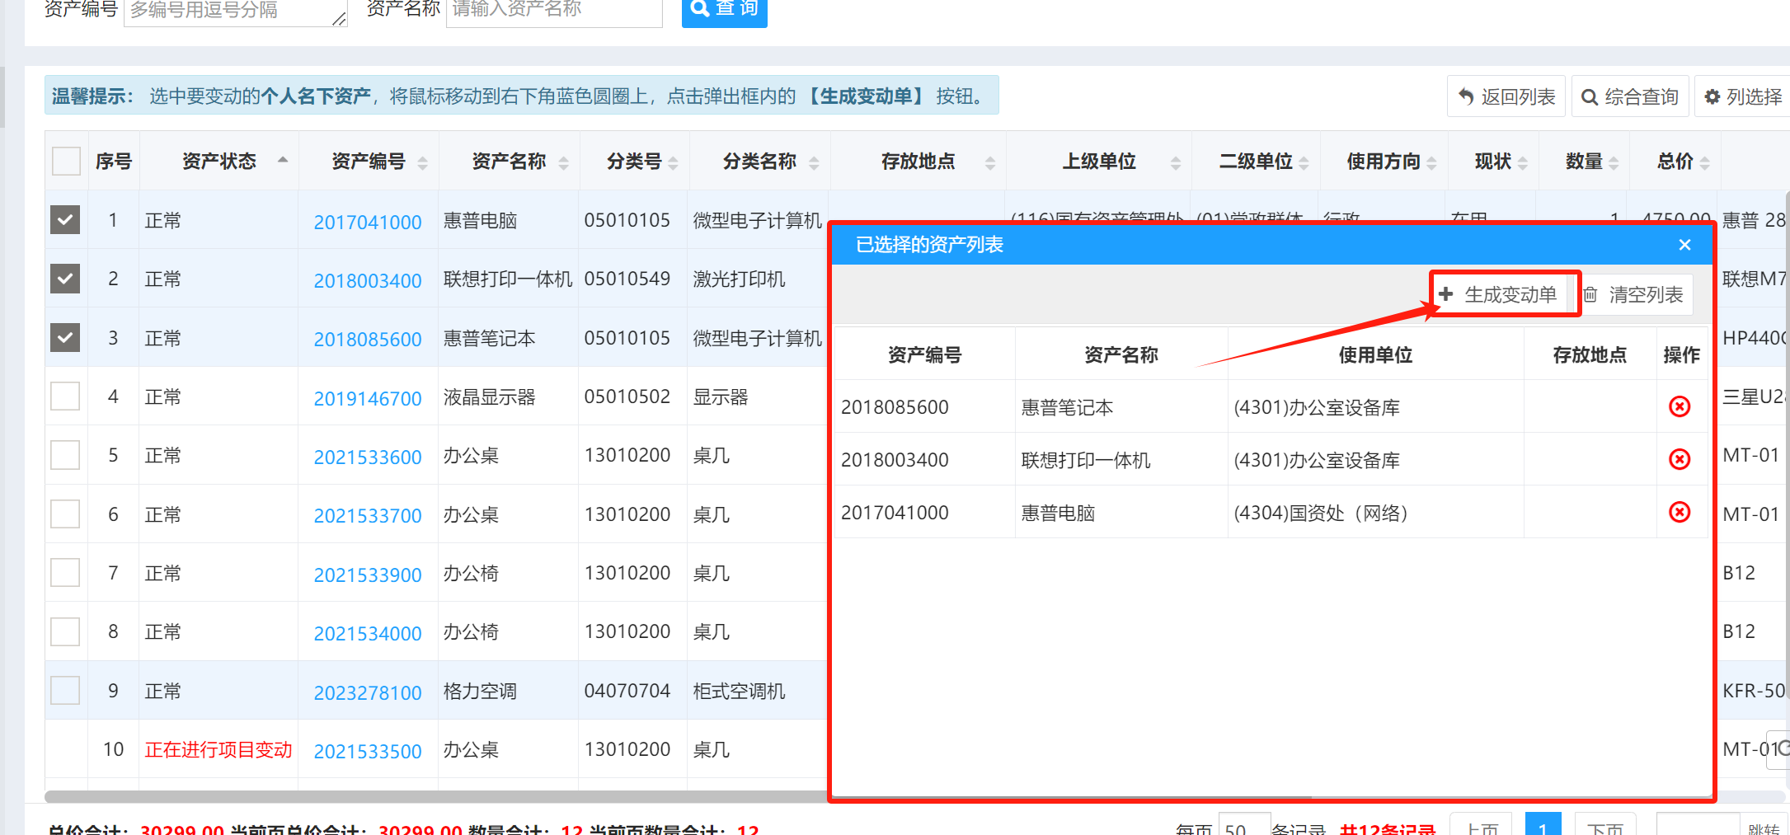

图11
图12

（3）编辑变动单信息：选择变动后的存放地点（步骤1），→ 输入变动原因（步骤2），→ 点击“保存”按钮（步骤3）（见下图13）：
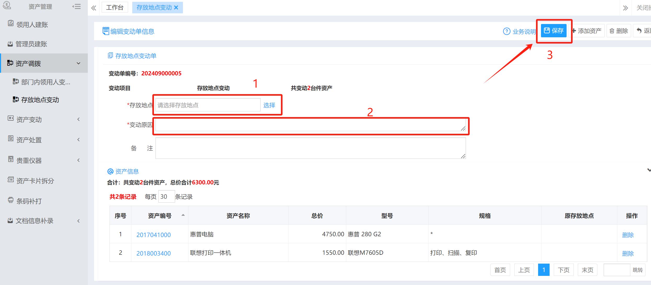
图13

（4）复核变动单：勾选待提交的变动单→ 点击右边的“复核”按钮，变动单复核完成（见下图14）：

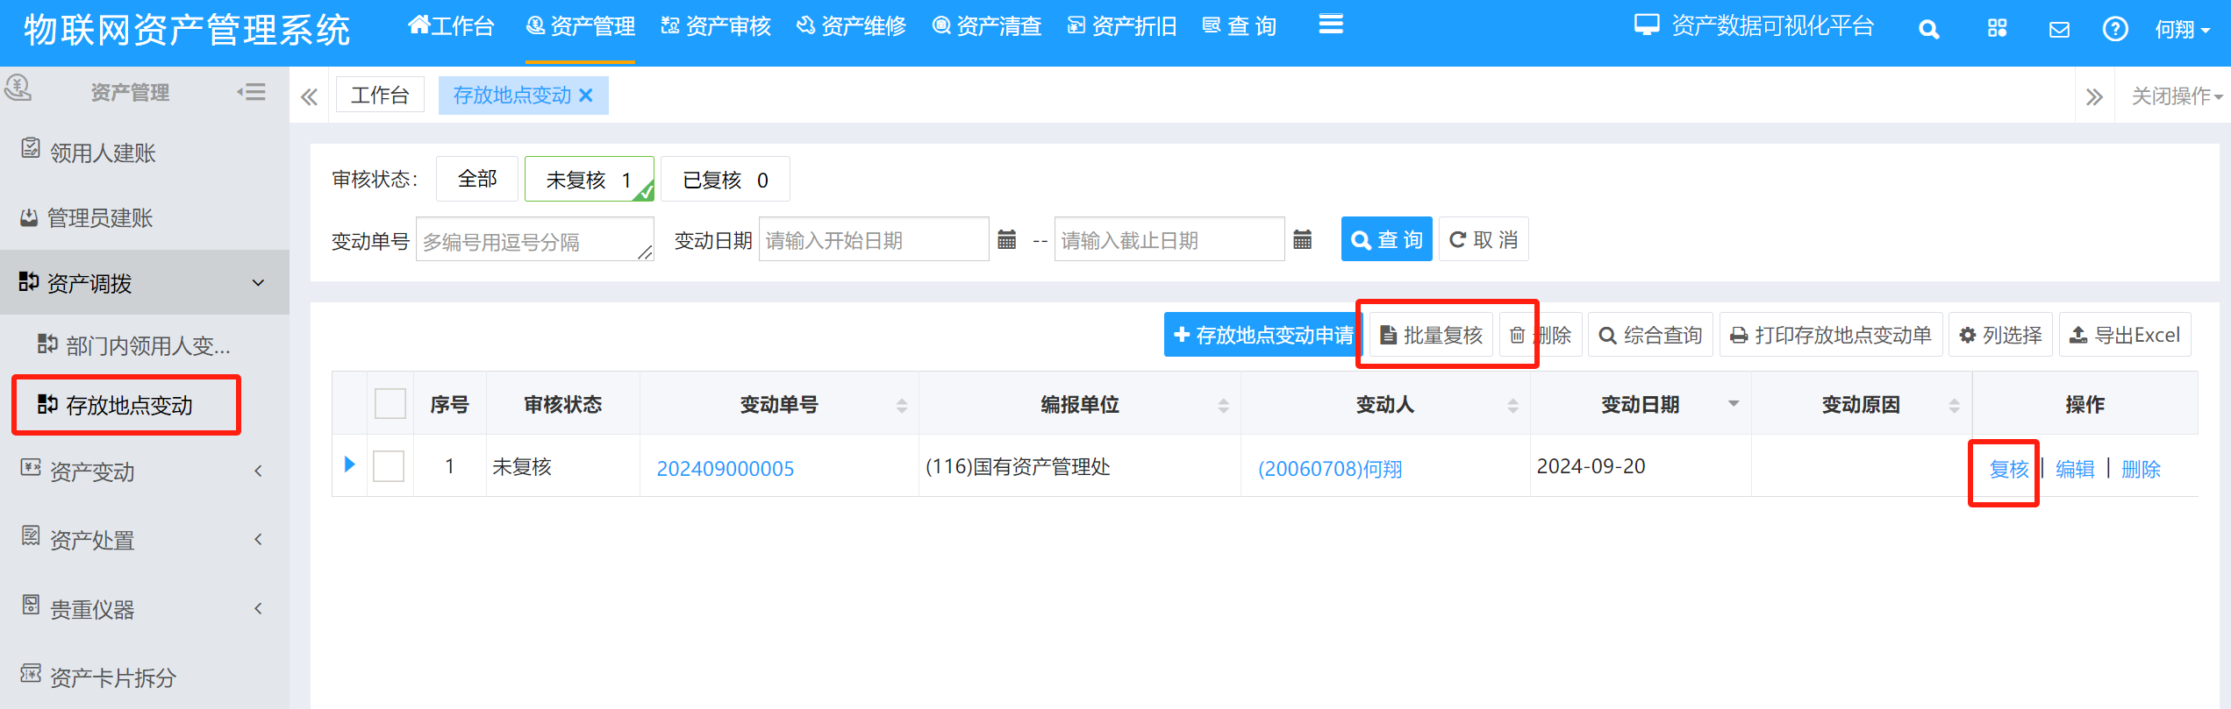
图14

二、资产变动（不同使用单位间的变动，由资产管理员操作，）
固定资产在不同使用单位间的变动，使用“资产变动”功能，“资产变动”只能对已经通过财务审核，正式进入固定资产账户的资产数据进行变动。
资产变动分为：项目变动（使用人、使用单位、资产现状、使用方向、存放地点）、单价变动、附件增加和分类变动（见下图15）：
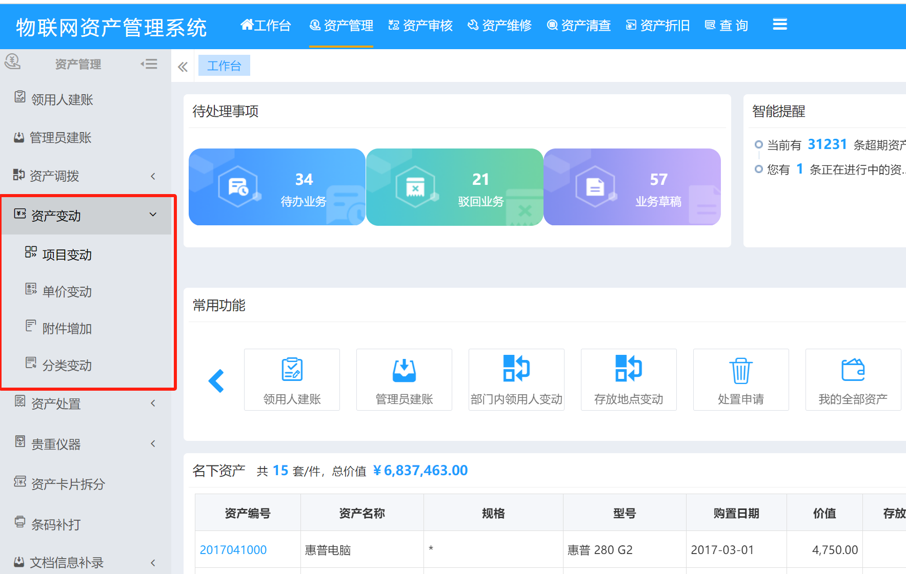
图15

1.资产项目变动：
（1）要对固定资产项目做变动，选择左边菜单“资产变动”-“项目变动”（步骤1），→ 选择要变动的固定资产所在单位（步骤2），→ 点击“项目变动申请”按钮（步骤3）（见下图16），→ 在打开的“项目变动业务说明”窗体，点击“确定”按钮（见下图17）：
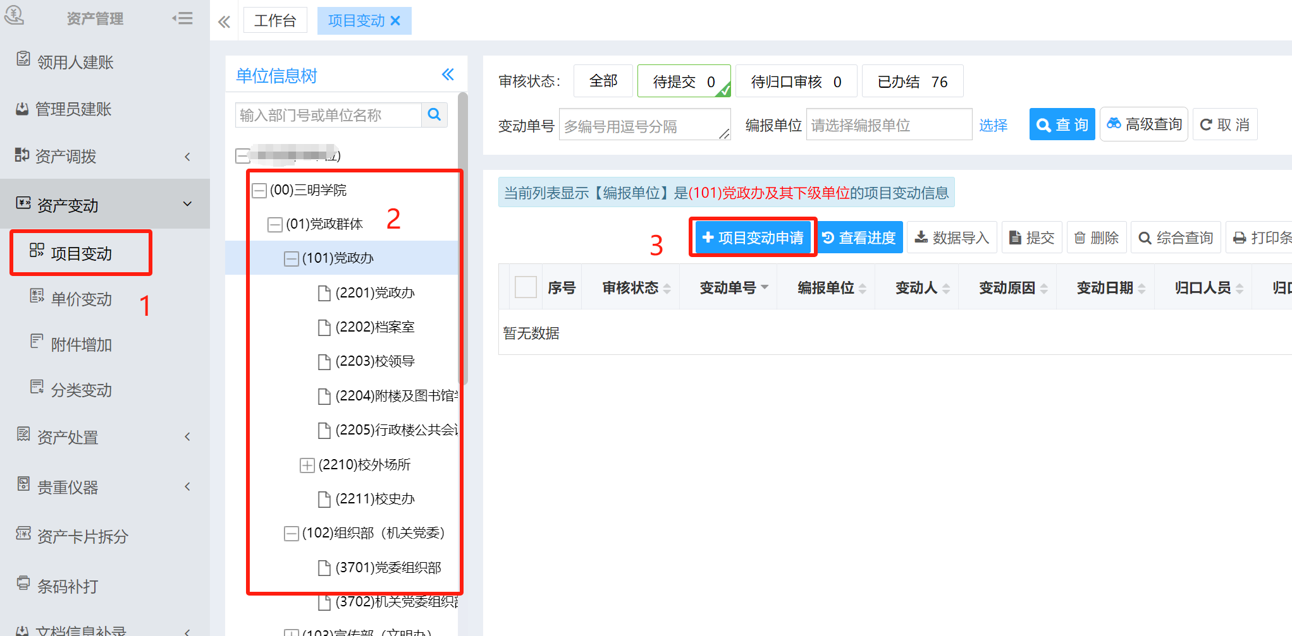
图16

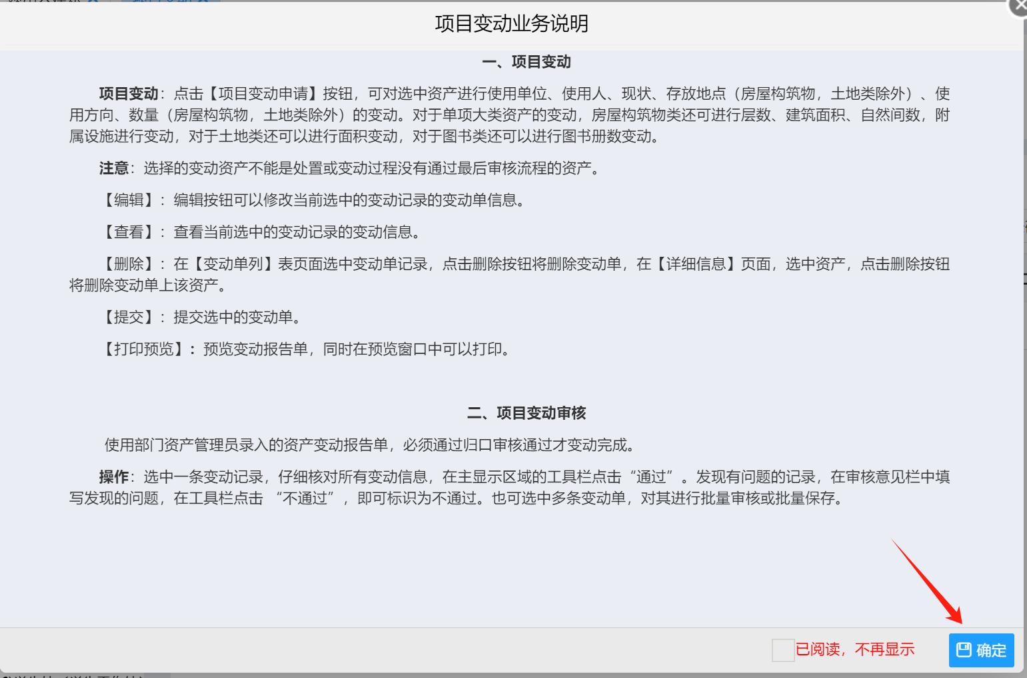
图17

（2）编辑项目变动单：
在“请选择归口人员（大类）”下拉框中选择归口管理人员（步骤1）（见下图18）：
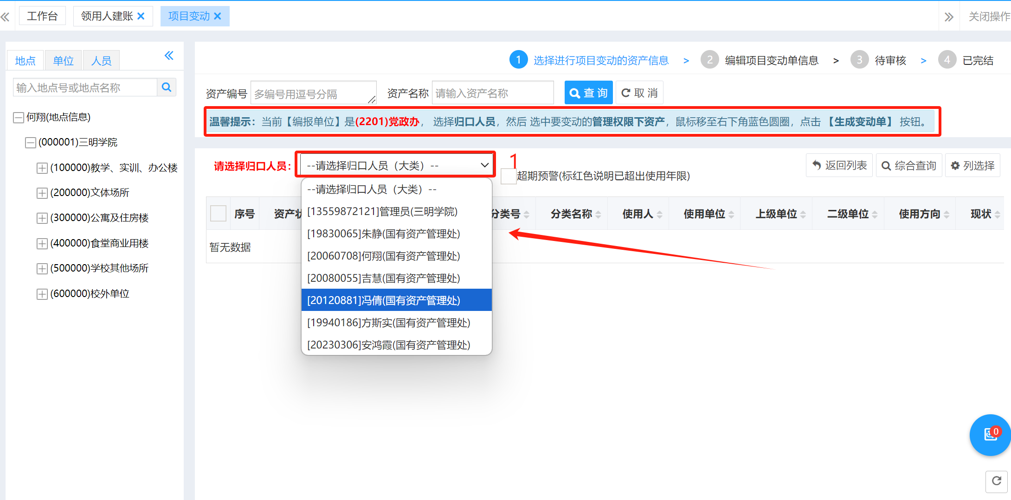
图18

系统列出所选单位的名下资产清单，见下图19，打勾选择要变动的资产（步骤2），列表右下角蓝色圆圈中会同步显示已选择的资产条数，→ 鼠标移至右下角蓝色圆圈（步骤3），→ 系统自动弹出“已选择资产列表”窗口，→ 点击“生成变动单”（见下图20-图21）：

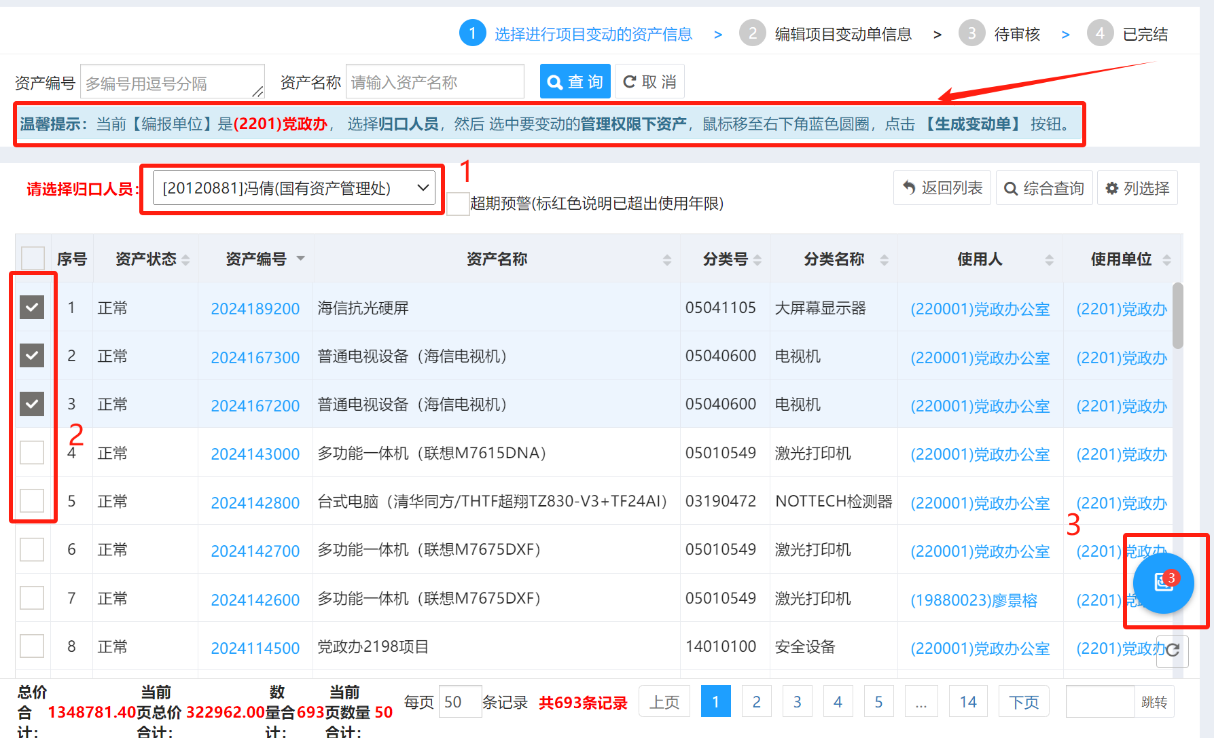
图19

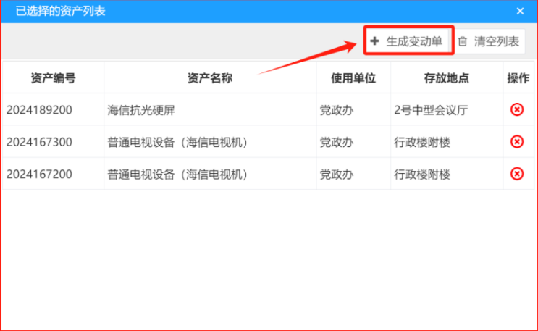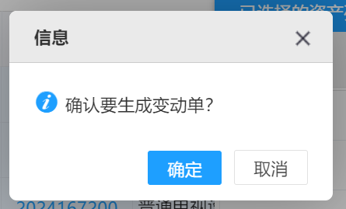
图20 图21

（3）编辑变动单信息：
在“编辑变动单信息”窗口中，选择对应的变动后的项目值（使用人、使用单位、资产现状、使用方向、存放地点）（步骤1），→ 输入变动原因（步骤2），→ 点击“保存”（步骤3），保存成功后，→ 点击“提交”按钮（步骤4）提交该变动单（见下图22）：
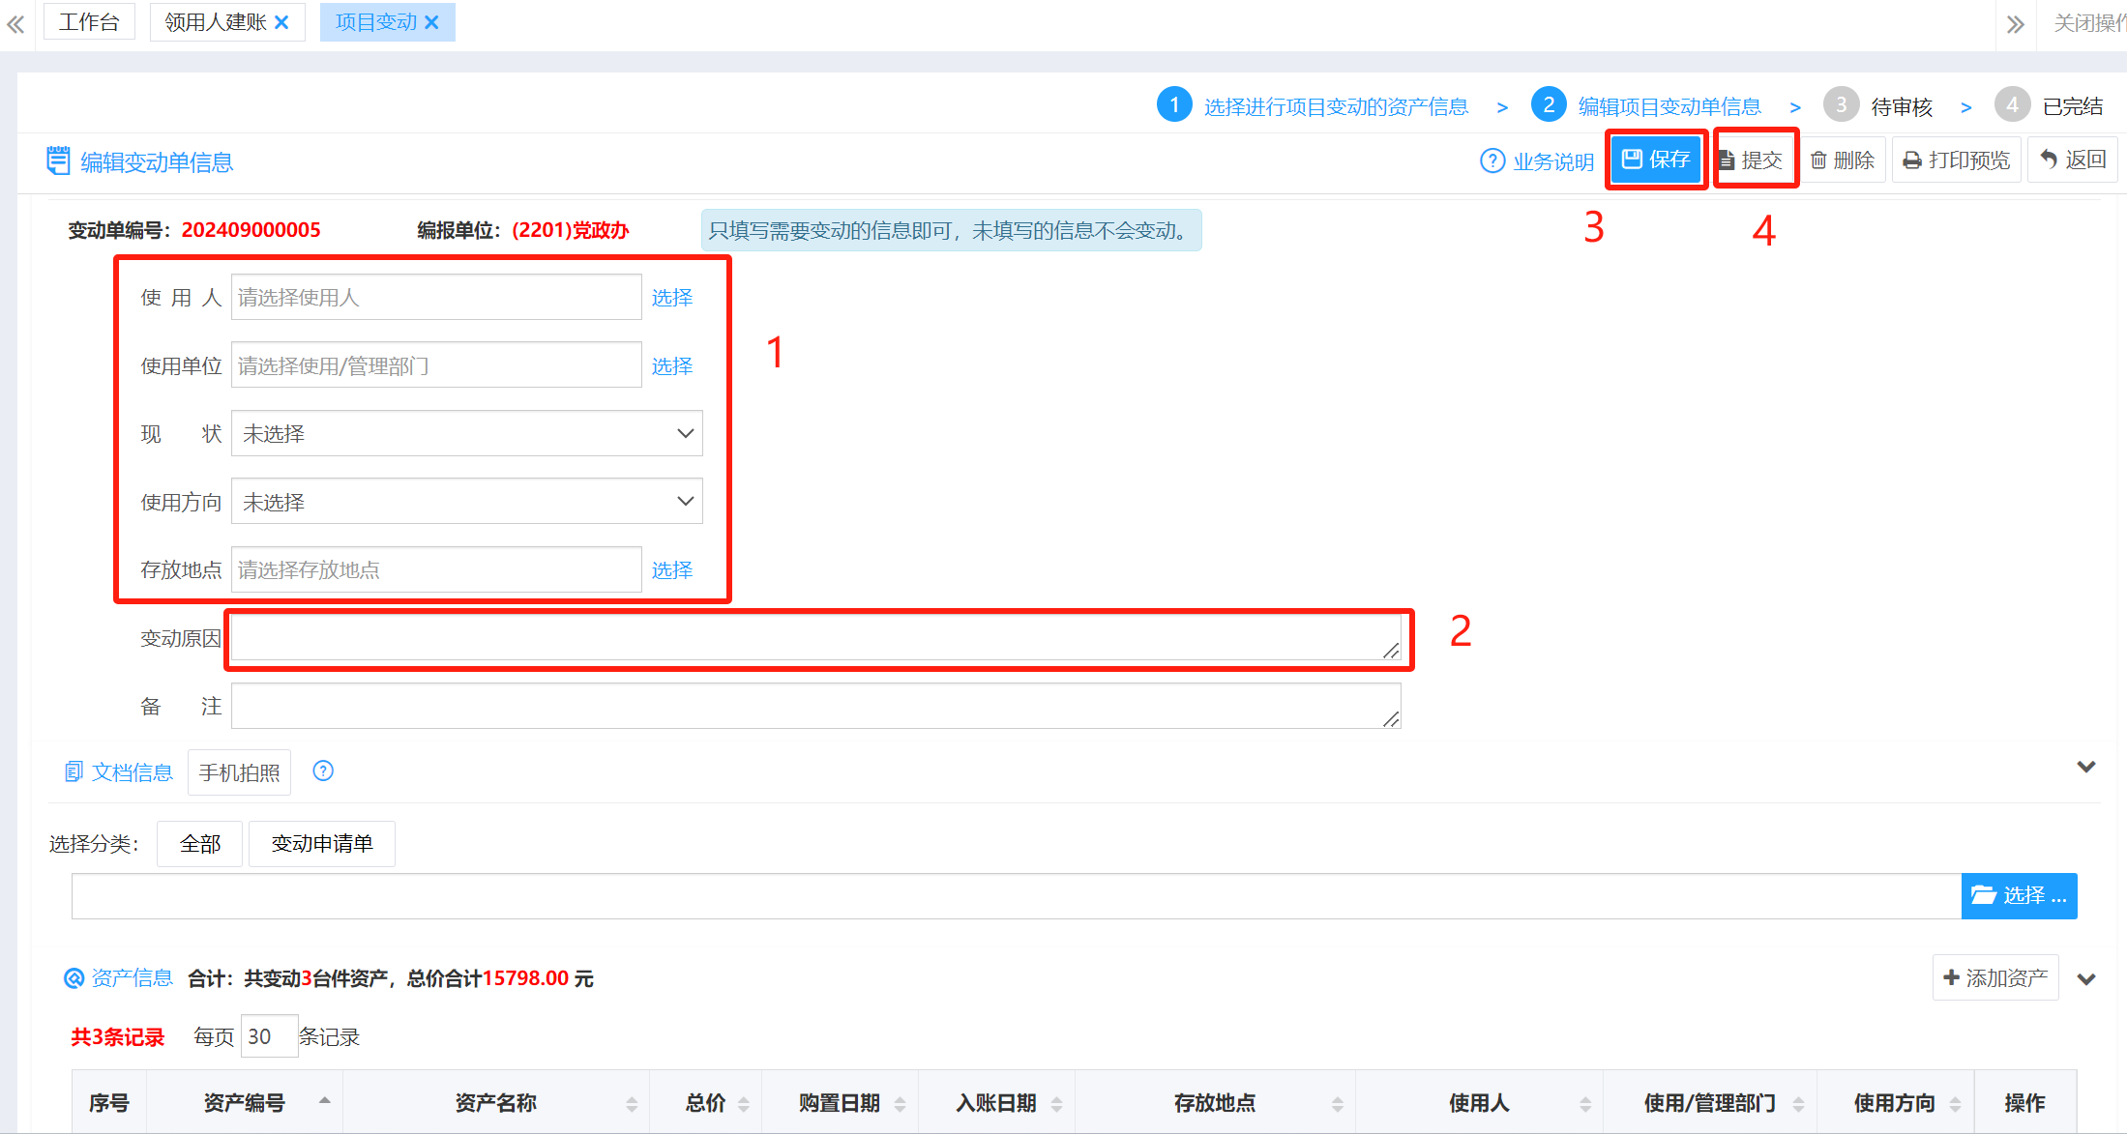
图22

（4）提交变动单：
变动单的提交，可以在“编辑变动单信息”窗口中，保存后直接点击“提交”按钮提交，或返回变动列表，打勾选择相应的变动单，点击“提交”按钮，提交选定的资产变动单据（见下图23）：
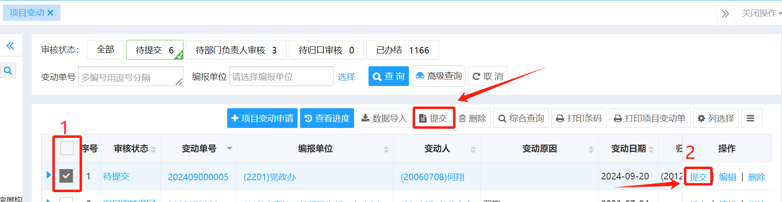
图23

（5）打印资产变动单：
从本部门调拨到另外部门的“使用/管理部门”“使用人”“存放地点”变动经归口审核后，→ 点击“打印项目变动单”（见下图24），打印出《三明学院资产变动报告单》提交国资处。
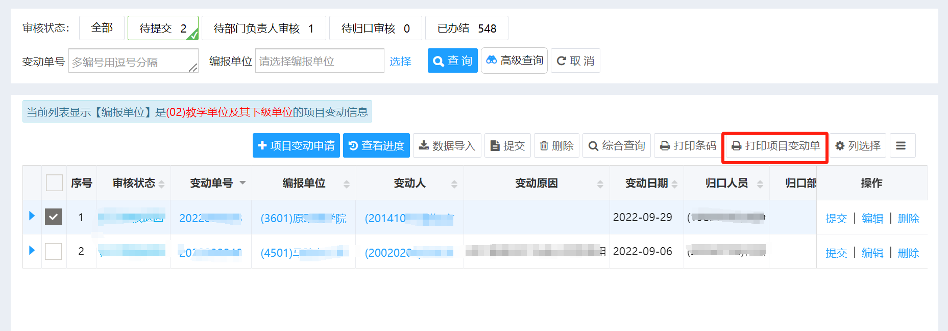
图24
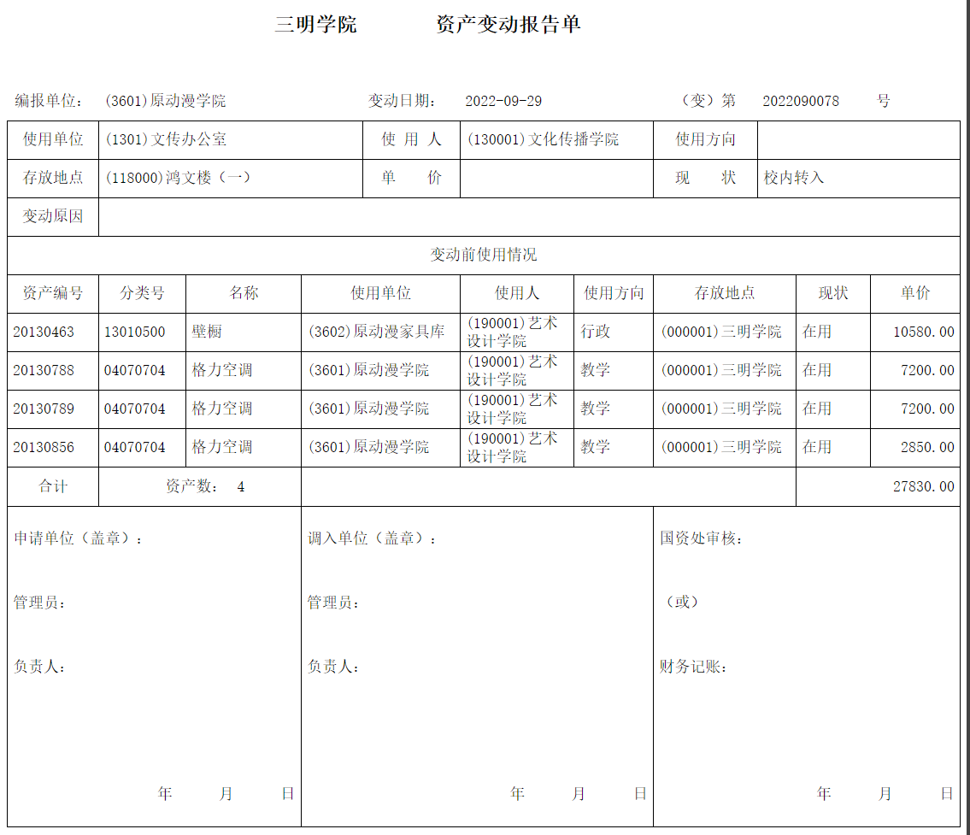

2.单价变动：
（1）增加单价变动单：要对固定资产金额（单价）做变动，选择左边菜单“资产变动”-“单价变动”（步骤1），→ 选择要变动的固定资产所在单位（步骤2），→ 点击“单价变动申请”按钮（步骤3）（见下图25），→ 在打开的“单价变动业务说明”窗体，点击“确定”按钮（见下图26）：

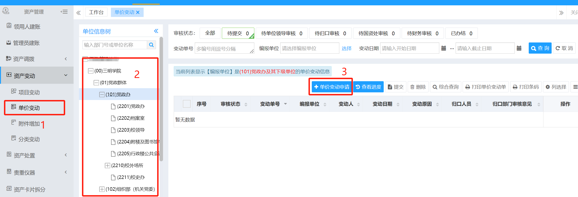
图25

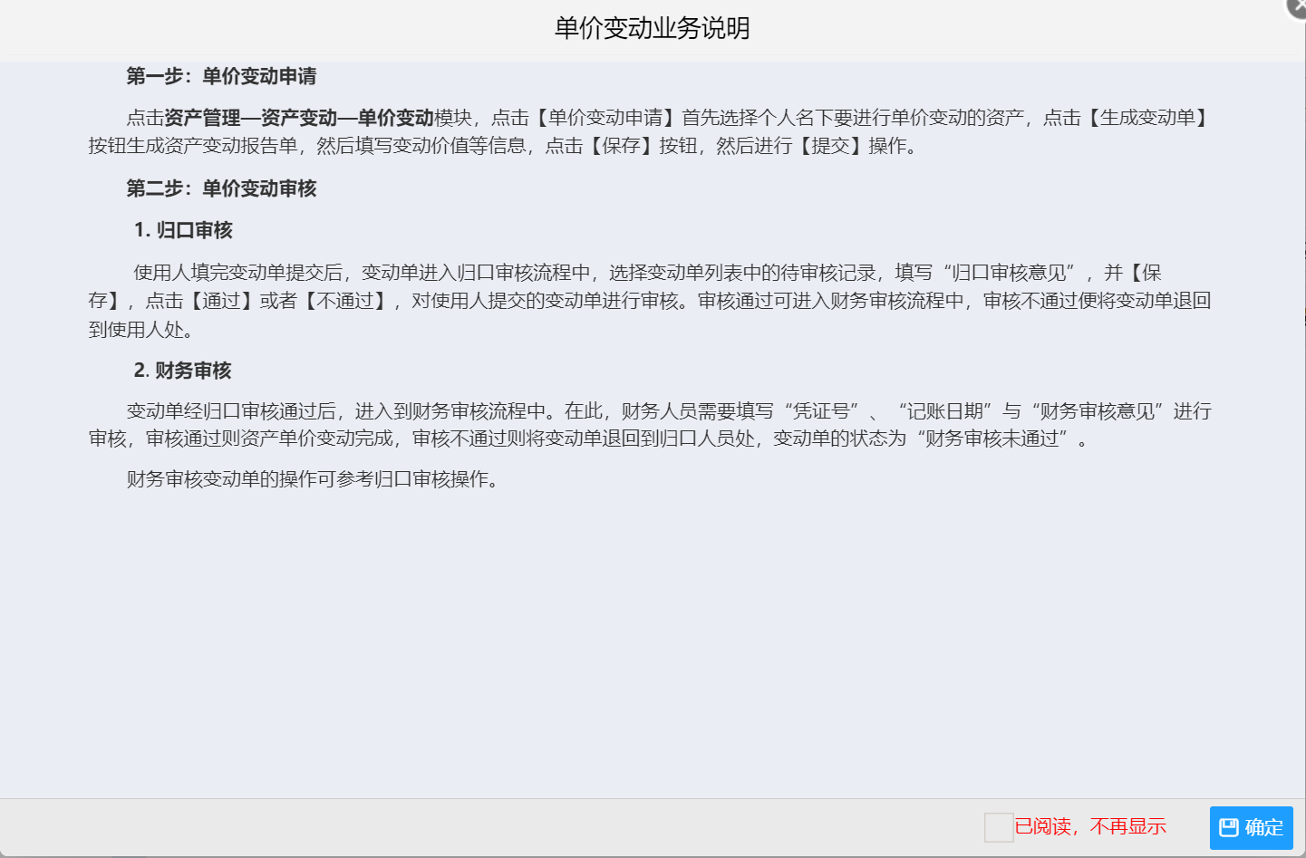
图26

（2）编辑单价变动单：
在“请选择归口人员（大类）”下拉框中选择归口管理人员（步骤1）（见下图27）,→ 系统列出可进行操作的资产列表，勾选要进行金额变动的资产（步骤2），列表右下角蓝色圆圈中会同步显示已选择的资产条数，→ 鼠标移至右下角蓝色圆圈（步骤3），→ 系统自动弹出“已选择资产列表”窗口（见下图28），→ 点击“生成变动单”（见下图20-图21）：

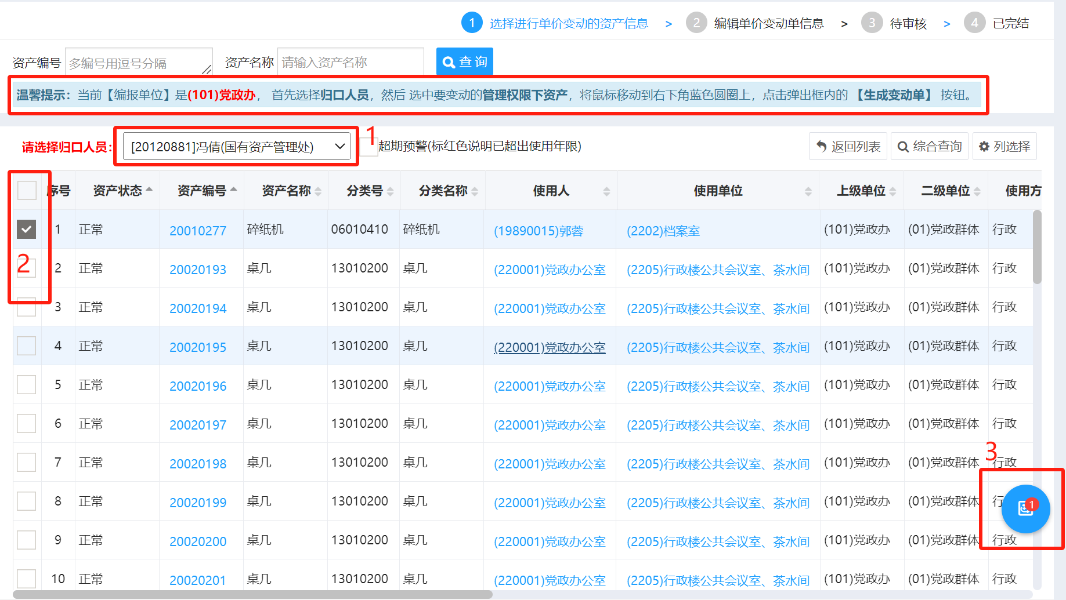
图27
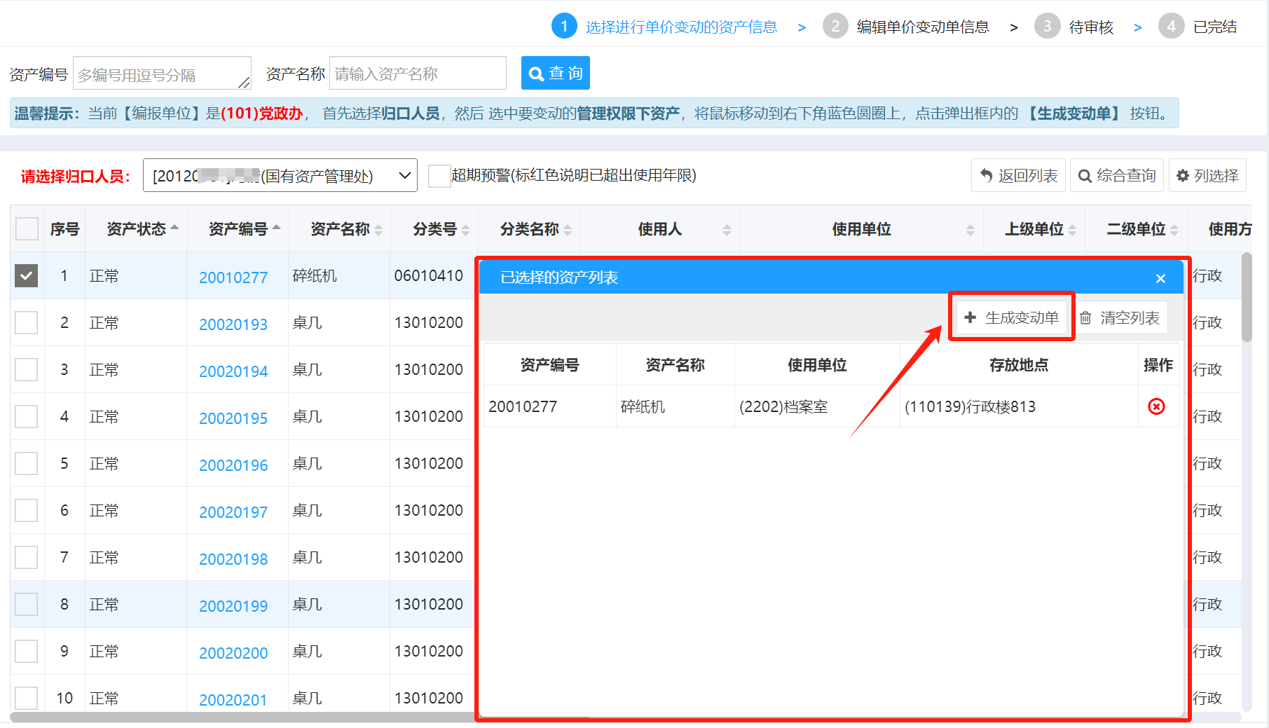
图28

（3）编辑单价变动单信息
输入“变动金额”（注意：此处输入资产要增加或减少的金额，如果金额增加，则输入增加部分；如果资产金额减少，则此处输入减少的部分，用负号表示）。输入“变动原因”，→ 点击“保存”，变动单信息保存后，→ 点击“提交”，提交到归口部门审核及财务审核（见下图29）：
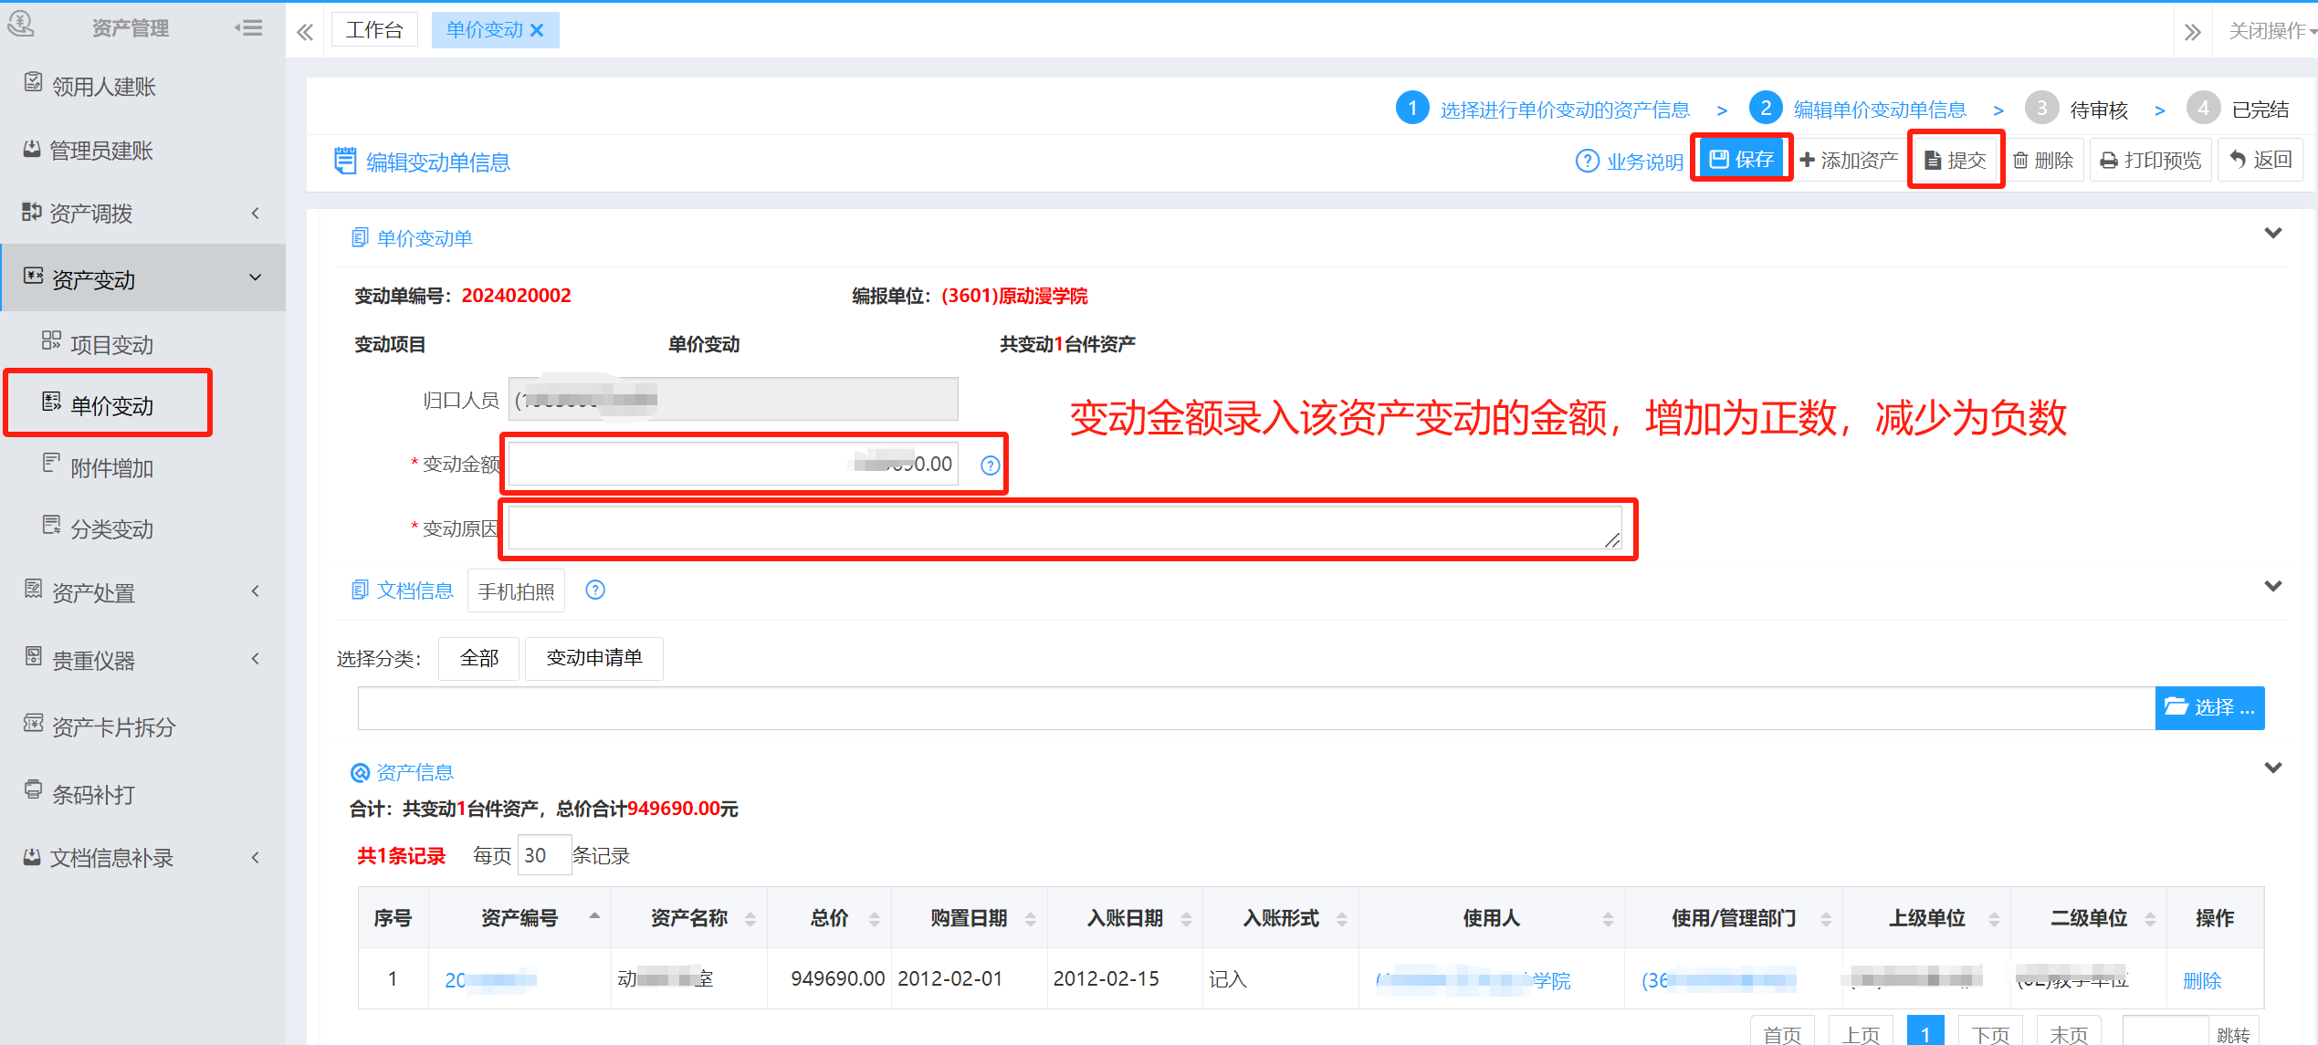
图29
单价变动单的提交也可以通过“单价变动”列表选中提交（见下图30）：
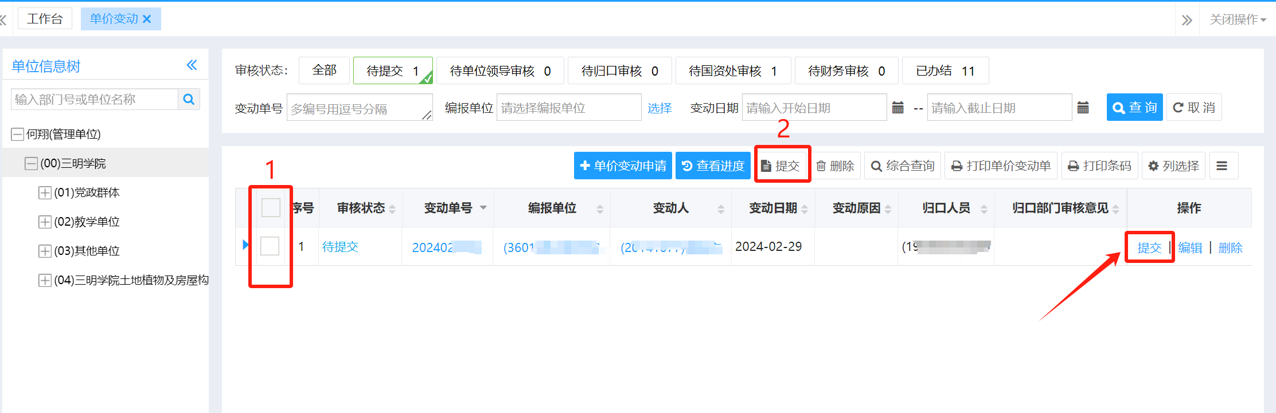图30

3.附件增加：
“附件增加”模块用于在资产通过审核后，要增加附属设备时，通过此模块进行操作，“附件增加”存在资产原金额增加和仅新增附件，资产原金额保持不变两种情况，具体操作步骤如下：
点击“资产变动”--“附件增加”（步骤1）， → 在单位列表中选择资产所在单位（部门），→ 点击“附件增加申请”按钮（步骤3），→ 在打开的“附件增加业务说明”窗口，点击“确定”按钮（见下图31-32）：
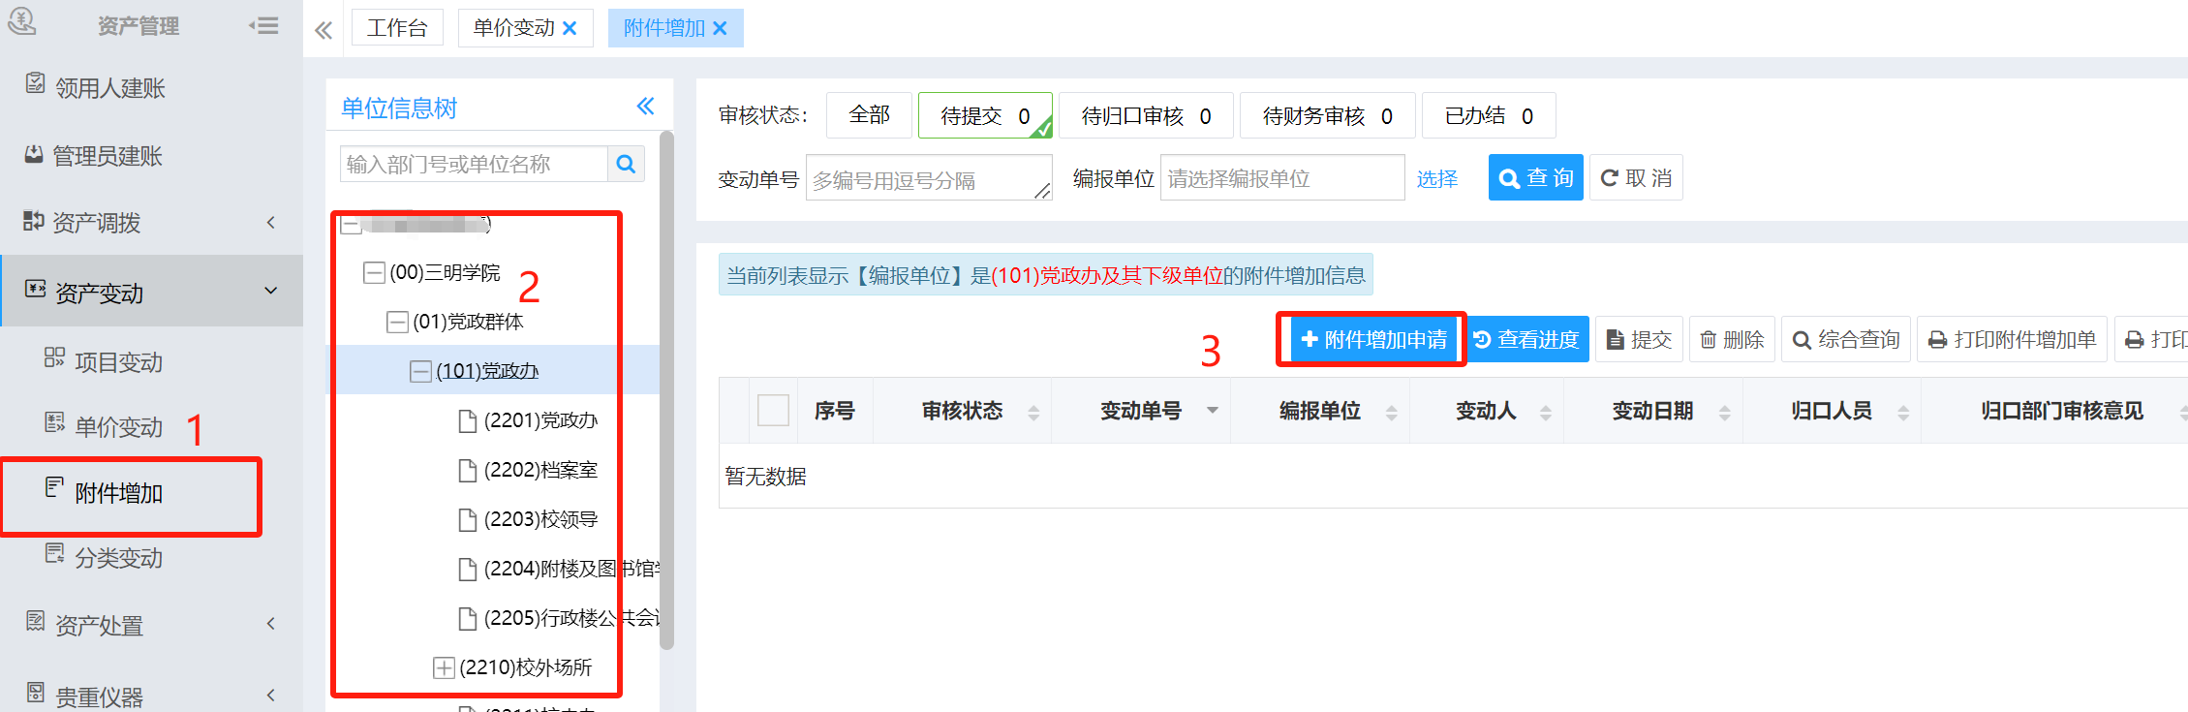
图31

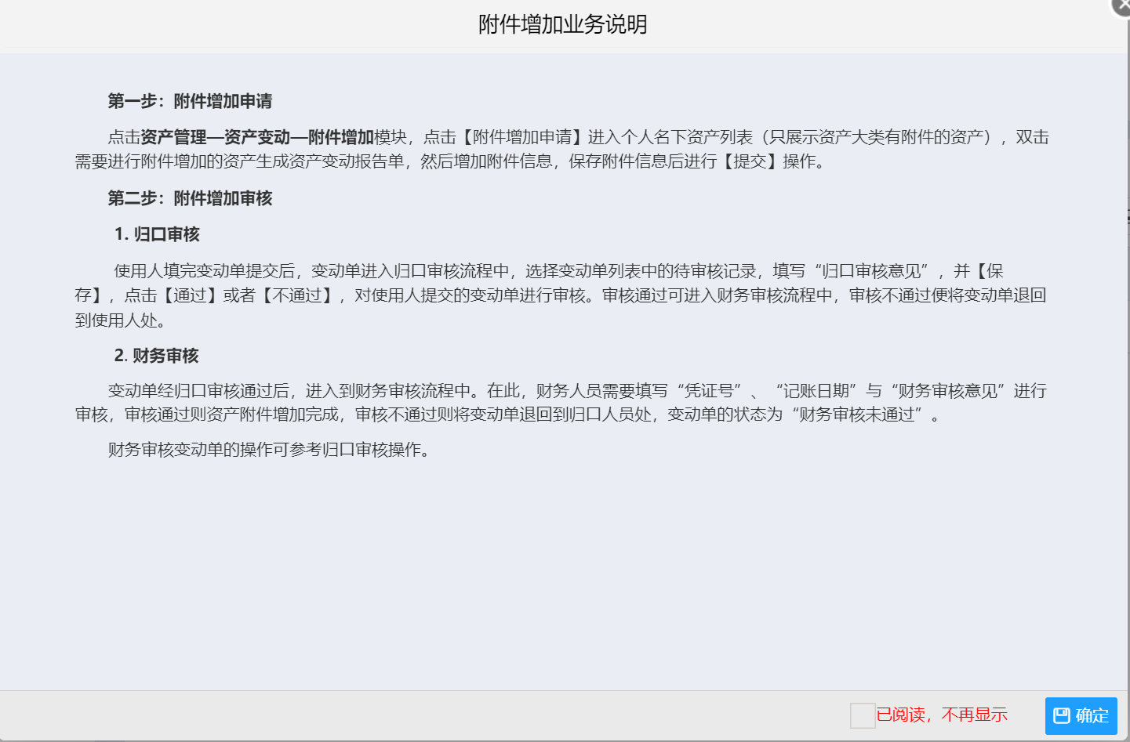
图32

在“选择归口人员”下拉框选择归口管理人员，系统列出可进行操作的资产列表，勾选要进行附件增加的资产，列表右下角蓝色圆圈中会同步显示已选择的资产条数，→ 鼠标移至右下角蓝色圆圈（见下图33），→ 系统自动弹出“已选择资产列表”窗口，点击“生成变动单”（见下图34），→ 在弹出的“确认要生成附件增加单”窗口点击“确定”（见图35），打开附件增加窗口（见图36）：
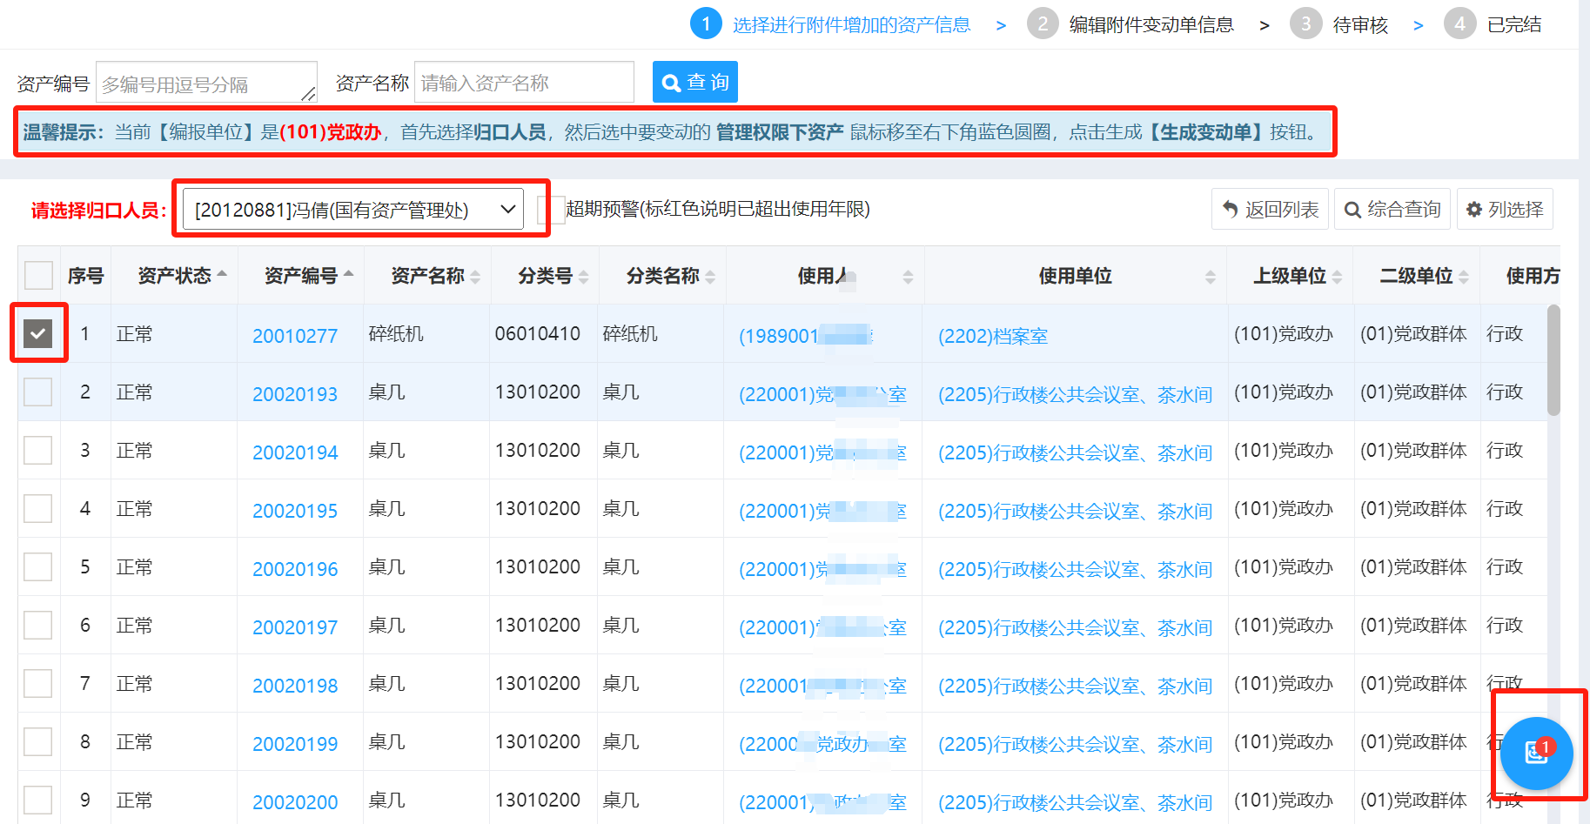
图33

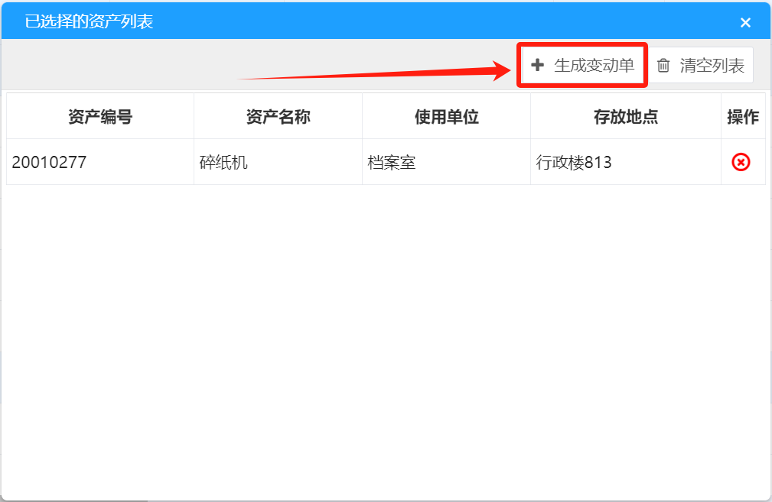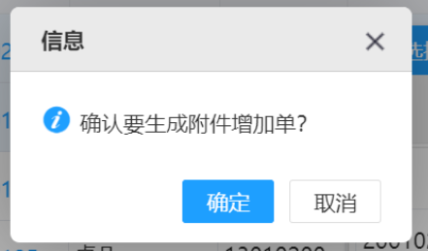
图34 图35

在打开的“编辑变动单信息”界面（见下图36），点击“添加附件”按钮，打开附件信息窗口，输入附件相关信息【注意：①“是否计入主体”：选择“是”，新增的附件金额计入资产总金额；选择“否”，新增的附件金额不计入资产总额。②标“*”号的必填】，→ 点击“保存”按钮，附件信息显示在当前资产界面，→ 可点击“修改”、“删除”按钮对附件信息进行修改或删除操作（见下图38），→ 点击右上角“提交”按钮提交当前附件新增申请单（见下图39），→ 或点击“返回”按钮，在“附件增加申请单”列表中选择要提交的单据，→ 点击“提交”按钮（下图40），提交当前附件新增申请单，送归口部门入财务部门审核。

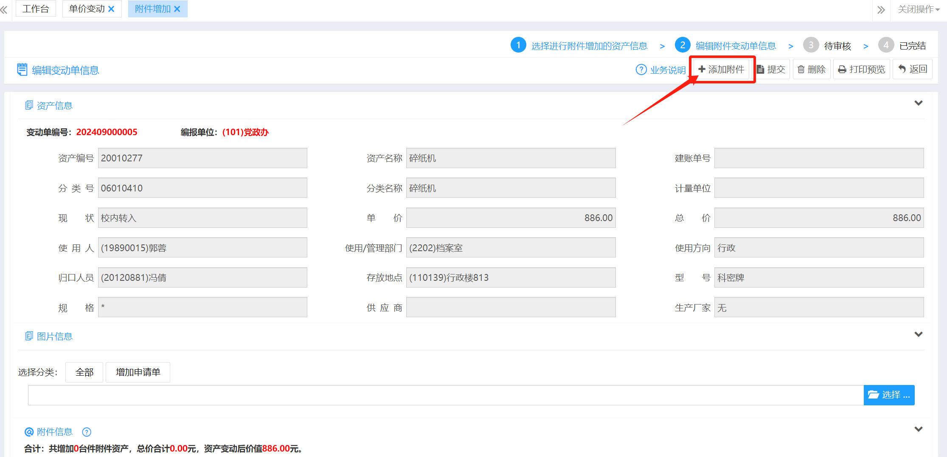
图36

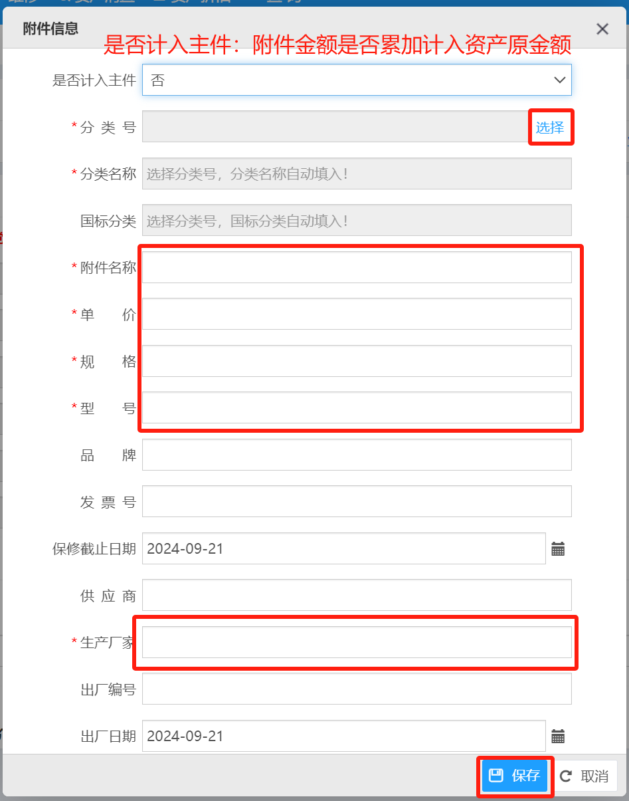
图37

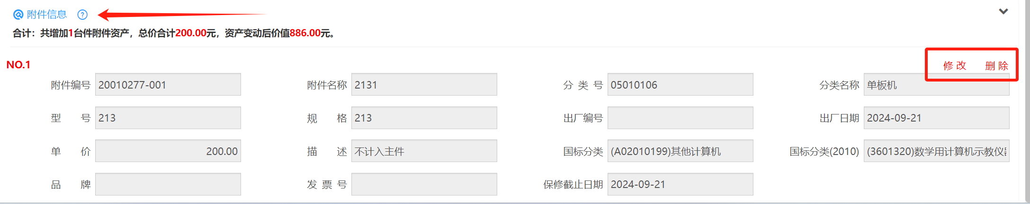
图38
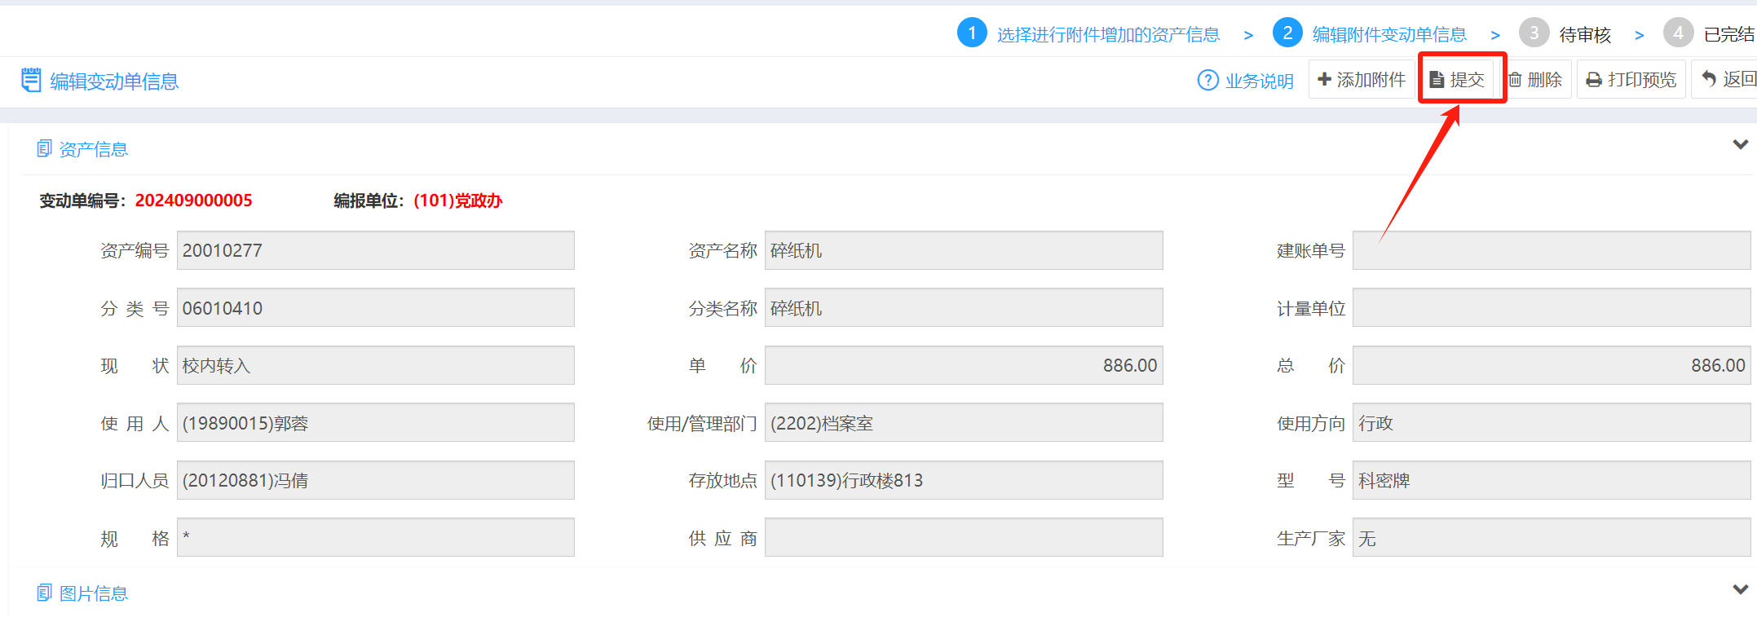
图39

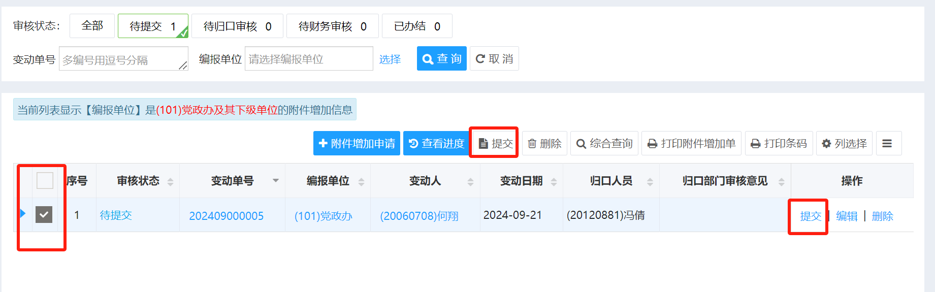
图40

4.分类变动：
（1）新增分类变动申请单：点击“资产变动”--“分类变动”，→ 在单位列表中选择资产所在单位（部门），点击“分类变动申请”按钮（见下图41），→ 在打开的“分类变动业务说明”窗口，点击“确定”按钮（见下图42）：

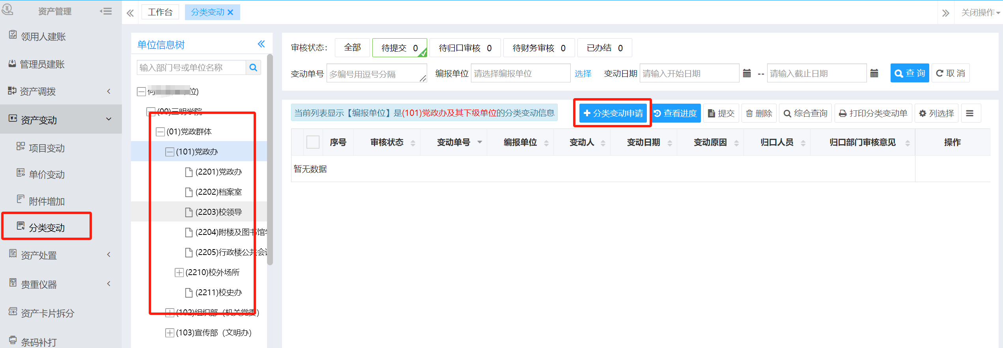
图41
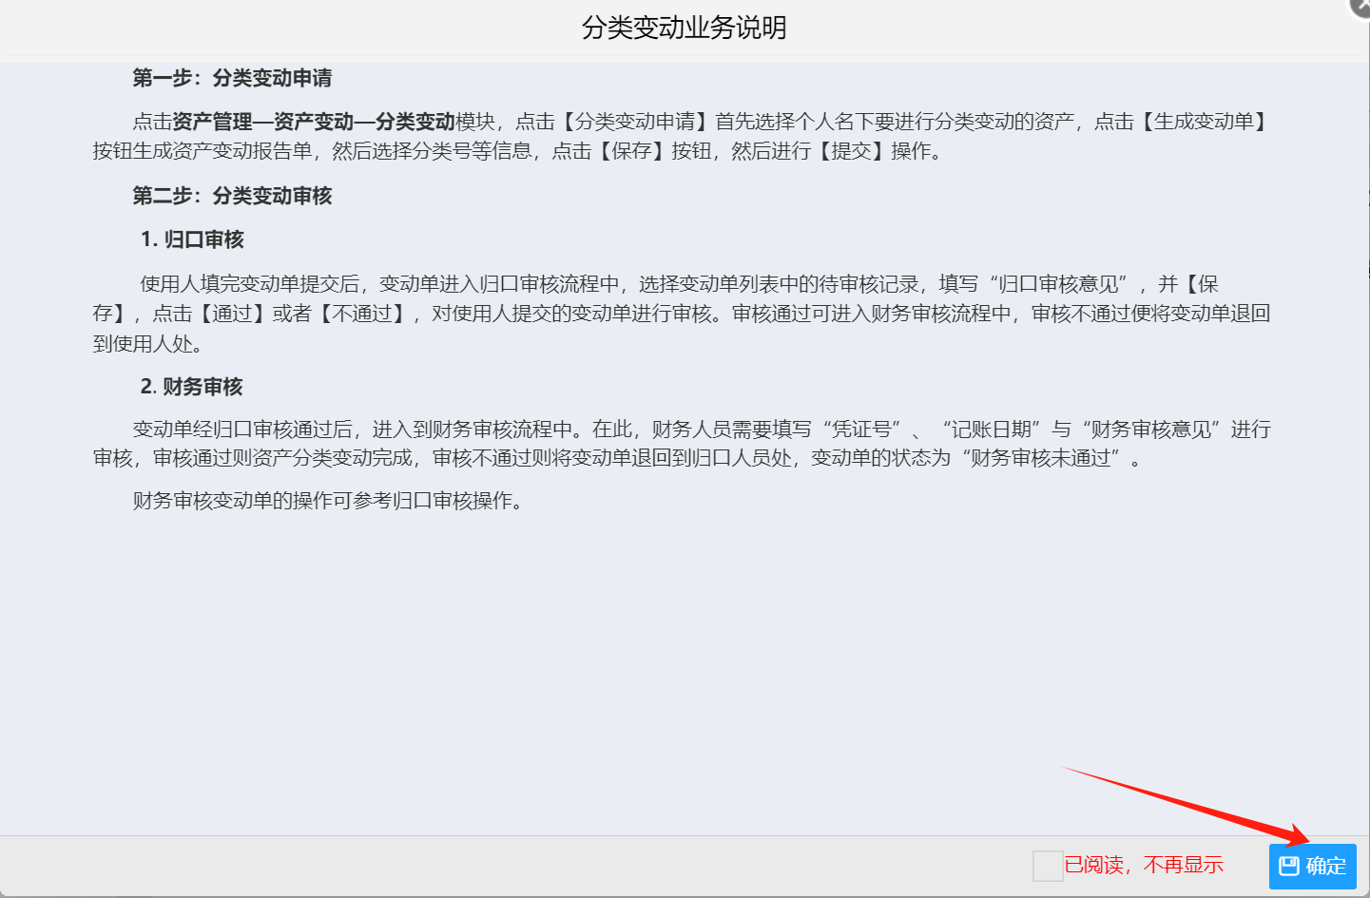
图42

在“选择归口人员”下拉框选择归口管理人员（步骤1），系统列出可进行操作的资产清单，左边勾选要进行资产分类变动的资产，列表右下角蓝色圆圈中会同步显示已选择的资产条数（步骤3）→ 鼠标移至右下角蓝色圆圈（见下图43），→ 系统自动弹出“已选择资产列表”窗口，点击“生成变动单”（见下图44），→ 在弹出的“确认要生成附件增加单”窗口点击“确定”（见图45），打开资产分类变动窗口（见图46）：
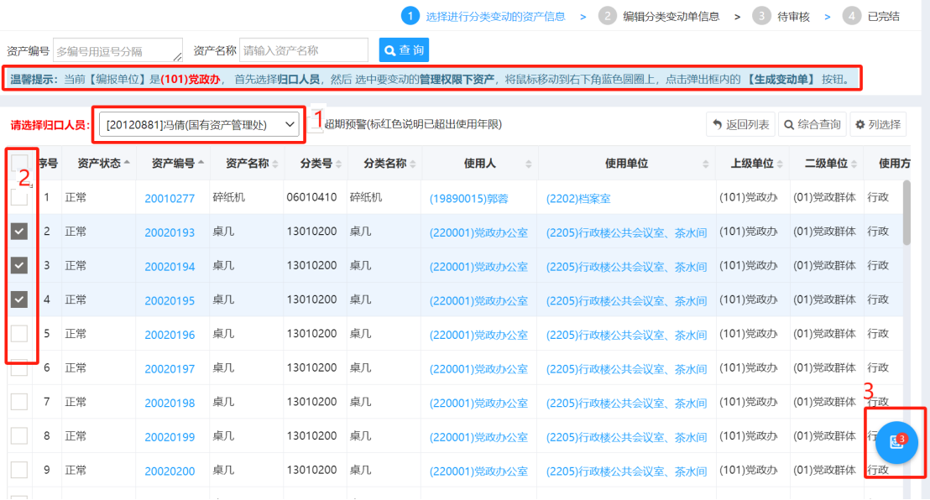
图43

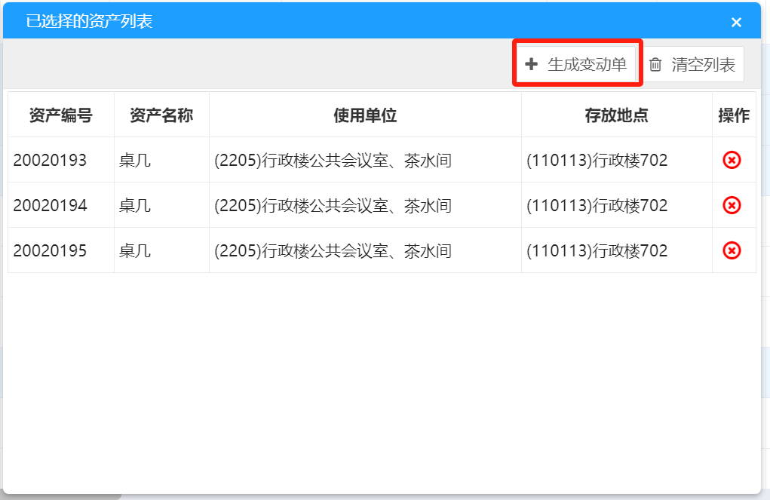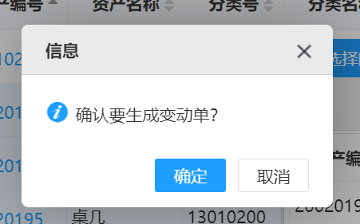
图44 图45

在“编辑变动单信息”窗口，选择新的资产分类代码，输入新分类的折旧年限（以月为单位，可以在“辅助功能→数据字典→资产分类对照”中查询各类资产的折旧月份）、选择折旧方法以及变动原因，→ 点击右上角“保存”按钮，→ 点击“提交”按钮提交该分类变动单（见下图46）【或在保存后点击“返回”按钮，回到资产分类变动单列表，逐个提交或选择多个分类变动单，点击“提交”按钮】（见下图47），分类变动单提交后经归口审核及财务审核后生效。
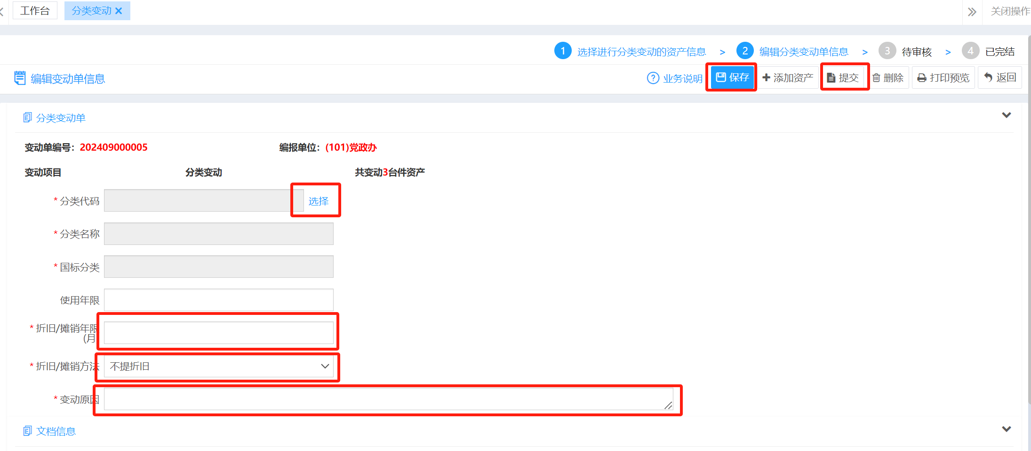
图46

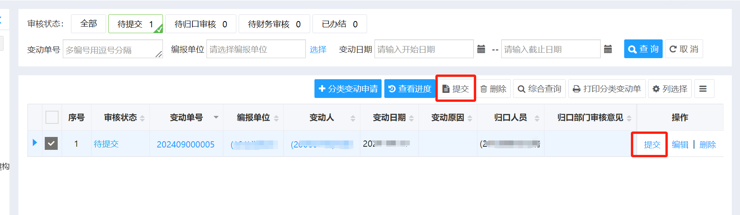
图47

